保密★2年

申请同济大学工学硕士学位论文

Elastos智能手机软件开发模型研究及PushEmail的开发
（国家863计划“软件重大专项”项目 课题编号：2001AA113400）

培养单位：电子与信息工程学院
一级学科：计算机科学与技术
二级学科：计算机软件与理论
研 究 生：李君鹏
指导教师：陈榕 教授
二○○九年一月

Elastos
智能手机软件开发模型研究及
PushEmail
的开发

李君鹏

同济大学

学位论文版权使用授权书

本人完全了解同济大学关于收集、保存、使用学位论文的规定，同意如下各项内容：按照学校要求提交学位论文的印刷本和电子版本；学校有权保存学位论文的印刷本和电子版，并采用影印、缩印、扫描、数字化或其它手段保存论文；学校有权提供目录检索以及提供本学位论文全文或者部分的阅览服务；学校有权按有关规定向国家有关部门或者机构送交论文的复印件和电子版；在不以赢利为目的的前提下，学校可以适当复制论文的部分或全部内容用于学术活动。

学位论文作者签名：
年 月 日

同济大学学位论文原创性声明

本人郑重声明：所呈交的学位论文，是本人在导师指导下，进行研究工作所取得的成果。除文中已经注明引用的内容外，本学位论文的研究成果不包含任何他人创作的、已公开发表或者没有公开发表的作品的内容。对本论文所涉及的研究工作做出贡献的其他个人和集体，均已在文中以明确方式标明。本学位论文原创性声明的法律责任由本人承担。

学位论文作者签名：

年 月 日

摘要
智能手机是近年才出现的一种新型高科技产品，它以开放式操作系统为基础、第三方可根据操作系统提供的API为智能手机开发各种扩展应用和提供各种扩展硬件，因而智能手机的功能在各方的支持下可以得到极大扩展。Elastos智能手机采用Elastos操作系统，和CAR编程思想很好地提供了一个智能手机软件解决方案和开发平台。
如今的智能手机除了具备基本的通话、收发短信息的功能外，还应具有上网收发电子邮件、彩信，录音录像等功能。随着信息时代的到来，Email这一通信方式已经被大家广泛接受，为人们的生活和工作提供了很多便利。Email已经成为智能手机的重要组成部分。随着手机Email的发展，人们对Email的收发及时性有了更高的要求，Email能够像手机短信一样及时地自动下载到手机客户端促进了PushEmail诞生，本文在此背景下对Elastos智能手机 PushEmail进了研究。
本文主要讨论了Elastos智能手机软件开发模型，以及各个应用所遵从的类似MVC的三层设计模式。提出了该模式下一般应用的设计和开发过程，并在Elastos智能手机软件架构基础上设计和实现电子邮件系统，提出了PushEmail的解决方案。

关键词： CAR构件； Elastos；MVC； 智能手机； Pop3；Smtp；MMS；PushEmail。
ABSTRACT
Smartphone is a new high-tech product of mobile appearing recently. It is based on open operating system， which can supply other developers with API for further applications and functions development in both hardware and software. So， the functional applications of Smartphone can be easily extended by all of the support. Elastos Smartphone adopts Elastos operating system and CAR technology， offers the whole software solution and a great platform for Smartphone.
Nowadays， the Smartphone is not only supplying the basic functions， such as calling and answering function， sending and receiving SMS， but also new services， such as Web， Email， MMS， radio， video. As Information Age is coming， Email， as a communicating method， is acceptable widely， providing many advantages for people’s living and working. The Email has already become an important part of Smart Phone. With the development of email system in mobile, people highly demand to receive emails timely. Based on the thought that emails can be automatically downloaded to phones in a timely manner like SMS, PushEmail develops. Under this context, this paper studies PushEmail solution of Elastos Smartphone.
Software development model based on Elastos platform and three layers architecture which is similar to MVC are introduced in this paper. Secondly, normal application software design and developing process based on this architecture are presented in this paper. Finally, the design and developing details of Email system based on Elastos operating system platform are introduced particularly in this paper. At last PushEmail solution is discussed.

Key Words：CAR component ; Elastos ; MVC ; smartphone ; Pop3 ; Smtp ; MMS;
PushEmail.

目录
第1章 引言 1
1.1 背景介绍 1
1.2 课题研究意义 2
1.3 论文组织结构 3
第2章 相关技术与概念 4
2.1 智能手机系统 4
2.1.1 发展背景 4
2.1.2 智能手机操作系统 5
2.1.3 应用领域 9
2.2 Elastos操作系统 10
2.2.1 Elastos简介 10
2.2.2 Elastos技术要点 11
2.3 CAR构件技术 13
2.3.1 CAR技术概述 13
2.3.2 CAR技术优势 14
2.4 Elastos手机平台 16
2.4.1 平台独立的应用开发 16
2.4.2 Elastos智能手机应用解决方案 16
2.4.3 应用扩展 17
第3章 Elastos手机应用软件架构 19
3.1 模式对软件架构的支持 19
3.2 Elastos智能手机的架构模型 21
3.3 Elastos智能手机三层架构模型通信机制和性能 23
3.4 Elastos智能手机三层架构设计思想 26
第4章 Elastos手机应用模块开发 33
4.1 一般应用开发---计算器模块 33
4.1.1 需求分析 33
4.1.2 计算器模块设计 33
4.2 特殊应用开发模型---应用程序管理器 35
4.2.1 定义 35
4.2.2 任务管理模块 35
4.2.3 应用管理模块 37
第5章 Elastos PushEmail手机应用的研究 39
5.1 PushEmail功能简介 39
5.2 PushEmail的现状和研究意义 39
5.3 3G下PushEmail发展前景 41
5.4 Elastos智能手机实现PushEmail应用模型 42
5.4.1 Elastos PushEmail原理 42
5.4.2 Elastos PushEmail客户端模型 43
5.4.3 Elastos PushEmail 所需服务器端支持 44
第6章 Elastos PushEmail手机应用的开发 45
6.1 Email系统应用模型架构 45
6.2 Email引擎（Engine）设计与实现 46
6.2.1数据存储和数据库结构设计 46
6.2.2 POP3，SMTP，MIME协议的实现 47
6.2.3 Email Engine Car文件部分接口定义 53
6.3 Email控制层（Ctrl）设计与实现 67
6.3.1 Email 帐号管理逻辑层设计 67
6.3.2 Email 邮箱管理逻辑层设计 69
6.3.2 Email 收发管理逻辑层设计 71
6.4 Email用户界面（UI）设计与实现 72
6.5 Elastos智能手机MMS为PushEmail提供的支持 76
第7章 总结与展望 78
7.1 工作总结 78
7.2 工作展望 79
致谢 80
参考文献 81
个人简历 在读期间发表的学术论文与研究成果 83
附件 84

第1章 引言

1.1 背景介绍
手机，一个多用途的科技产品，从发明第一款式开始，就对人们的日常生活和学习交流产生了巨大的影响。它不但方便了人们做事的速度和效率，也增进人们的人际关系，丰富了人们的生活。在过去的20年间，通讯产业是全球增长最为迅速的产业之一，手机作为世界上发展最快的通讯类产品之一，其应用早已突破了基本的语音和数据业务，扩展到包括互联网、广播、影视、数字娱乐及金融服务等不同领域。手机的发展史不只代表着科技的进步，也证明了人类文明的发展。从模拟到GSM、从GSM到GPRS等等，每样新技术的发明都对手机的发展起着很大的推动力。手机的发展史大致可以分为以下3代:
第一代手机：（模拟移动电话）在70年代末诞生了。它只能进行语音通信，通讯效果和保密性不足，无线带宽利用也不充分。 它们起初是把这些手机装进汽车里。但是后来，他们把它改造成比较小的形状。功能可以打电话。
第二代手机：（2G）在80年代末诞生。它们的诞生把第一代的手机给淘汰出手机的市场。它的系统引入了数码无线电技术，它提供更高的网络容量，改善了语音质量和保密性，还引入了无缝的国际漫游。它们比第一代手机的电池更持久，耐用。它们也提供更好的品质在较低的成本。功能:除了可以打电话外，还可以收发短信（短消息、SMS）、彩信（MMS、多媒体简讯）、WAP等。
第三代手机：（3G）在二十一世纪。它的主要目标是开发全球通用的无线通讯系统。功能包括:打电话，收发短信（短消息、SMS）、彩信（MMS、多媒体简讯）、WAP 、上网、听音乐、玩游戏、蓝牙、摄影等。从这里，我们可以发现到手机从第一代开始到目前已经有了千变万化的改变。
智能手机，是集语音通讯、多媒体和掌上电脑功能于一体的移动信息终端产品，它产生于上世纪末，是手机产业发展到一定时代的产物.它的产生是手机发展史上的一个里程碑，是人类科技发展到一定阶段的结果，不仅对人们的日常生活产生了巨大的影响，同时，也为手机的未来发展指明了方向和发展趋势.
能否收发邮件是智能手机其别于普通手机的重要功能，也是智能手机系统开发过程中的一个重要模块。1997年，加拿大RIM公司开发出一个无线电子邮件系统，这个系统可以将电子邮件直接送到手机上。这一革命性的应用打破了以往电子邮件通过互联网传播的限制。市场调研机构InfoTech在2007年展开的一项调查显示，尽管当前美国智能电话的普及率还不到10%，但有84%的InfoTech企业无线用户表示他们在日常业务中使用了智能手机，调查显示，这些用户使用智能手机的目的几乎一致：为了收发电子邮件方便。

1.2 课题研究意义
该课题是基于Elastos操作系统和CAR构件技术，以及现有的应用模块短信，彩信，浏览器等模块设计和实现的，研究了整个手机软件架构，通过创新建立一个一个较为稳定的手机软件架构，使手机应用开发更为方便，实现最大程度的代码复用，提升了开发效率和产品性能。
以及在此软件架构下，PushEmail的开发和实现有了较为方便的系统支持，Elastos智能手机的PushEmail的研究与实现将大大提高Elastos手机的技术竞争力和市场占有率。
核心智能手机的ui，ctrl，engine架构思想，结合了CAR构件技术和MVC模式的特点，可以给手机应用软件的开发和设计带来以下优点，以Email系统为例：
（1）结构清晰：将Email应用软件的业务逻辑（手机引擎）、控制、与UI界面分离，可使三层各施其职，某一层内部的改变不会影响其它层。
（2）高内聚低耦合：采用CAR构件技术开发，各个模块以构件存在独立开发，同时可以很好的被其他模块调用。只要接口不变，各个模块改动不会影响到其他模块。
（3） 数据库设计优良：主要维护一张邮件信息表就可以实现邮箱管理，邮件信息管理，以及界面显示的所需要的数据。
（4）有利于系统升级：如果将来有其他的需求，如支持新的邮件协议，实现PushEmail等功能，只需在引擎层提供相应的接口，供上层调用就可以了，而不需要考虑整个系统的再次重复性开发。
该课题的完成为基于Elastos操作系统智能手机的应用开发提供了很好的理论和实践支持，将来若移动方面给与支持，将有助于实现Elastos操作系统下智能手机PushEmail的实现。

1.3 论文组织结构
本文以国家“863”计划的Elastos嵌入式操作系统为背景，结合面向构件编程特点，mvc编程模型，对Elastos智能手机软件架构进行了研究和探讨，并针对pushEmail进行了具体的研究。
第一章对该领域的基本概念和相关工作进行了综述，重点阐述了国内外的研究背景以及该课题的研究意义。
第二章讨论了课题相关的技术与概念，包括智能手机系统，Elastos操作系统及CAR构件技术，Elastos手机平台。
第三章讨论基于CAR构件技术的Elastos智能手机应用的软件架构。
第四章列举了手机应用模块开发。
第五章进行了Elastos智能手机PushEmail的研究与开发。
第六章对本课题的研究工作进行了总结，并对以后的研究工作提出了展望。

第2章 相关技术与概念

2.1 智能手机系统

2.1.1 发展背景
手机，产生于上世纪七十年代，伴随着通信产业的不断发展，今天的移动终端已经由原来单一的通话功能向话音、数据、图像综合的方向演变。像可拍照手机、摄像手机、彩屏手机、音乐手机、游戏手机等都是迎合受众的需要所产生的。随着手机的日益普及，手机功能也越来越完善，以数据业务为主导的无线互联业务正在成为电信市场的主流趋势，移动通信与Internet的融合，新应用的出现必将对手机的技术含量提出更高的要求。
概括地说，智能手机是一种在普通手机上添加了操作系统的装置，除了可以让您拨打电话外，还增加了新的功能，它是一个个人数字助理或计算机。从广义上说，智能手机除了具备手机的通话功能外，还具备了PDA（Personal Digital Assistant）的大部分功能，特别是个人信息管理以及基于无线数据通信的浏览器，GPS和电子邮件功能。智能手机为用户提供了足够的屏幕尺寸和带宽，既方便随身携带，又为软件运行和内容服务提供了广阔的舞台，很多增值业务可以就此展开，如：股票、新闻、天气、交通、商品、应用程序下载、音乐图片下载等等。结合3G通信网络的支持，智能手机的发展趋势，势必将成为一个功能强大，集通话、短信、网络接入、影视娱乐为一体的综合性个人手持终端设备。
智能手机的出现，是手机通讯史上的又一重大突破，它的发展开始于1999年末手机巨头摩托罗拉公司推出的一款名为天拓A6188的手机， 它是全球第一部具有触摸屏的手机，它同时也是第一部中文手写识别输入的手机。从此，智能手机的概念和使用慢慢走近了人们的日常生活中。 时隔一年之后，来自北欧的爱立信推出了R380sc手机。R380sc采用基于Symbian平台的EPOC操作系统，同样支持WAP上网，支持手写识别输入。R380sc作为世界上第一款采用Symbian OS的手机自然名垂青史。诺基亚公司加入智能手机市场的战团是在2001年1月，那时诺基亚第一款PDA手机9110问世，诺基亚9110采用了正在高速发展的AMD公司所出品的内嵌式CPU，操作系统代号GEOS，内置8M存储空间。它的出现一度让整个手机业界瞠目结舌，原来手机也可以具备这么多的功能。2004年上市的多款智能手机宣布了智能手机的崛起。2002年2月，摩托罗拉再接再厉，推出了号称一代机王的A388；2002年8月，来自台湾的手机生产商多普达正式推出了 dopod 686，它以可以看电影的手机为卖点，采用了性能强劲的英特尔strong ARM 206MHz作为CPU，操作系统方面则是微软研发的 Microsoft Windows Mobile for Pocket PC2002 phone edition。2002年10月，世界上首部2.5G基于 Symbian OS操作系统的智能手机在芬兰诞生了，它就是诺基亚7650。7650采用了4096色TFT屏幕，内置当时极为罕见的蓝牙传输功能，同时它也是第一部内置数码相机功能的手机。
2002年这一年是智能手机发展中的关键一年，众多智能手机的诞生使人们认识到了智能手机广泛的操作领域和强大的应用功能，手机研发商也看到了智能手机极为广阔的市场前景。这些都为智能手机在今天的全面兴盛奠定了基础。从此之后，智能手机的推出便一发而不可收拾，操作系统的能力、CPU的速度、内存的容量这些参数的纪录都在不停地被刷新，智能手机迎来了一个百花齐放的时代。
如今，智能手机已经稳稳地跻身于手机主流市场。根据权威市场研究机构IDC于去年年底公布报告中的数据，全球2004年第一季度移动电话出货量在智能手机的带动下，比去年同期增长了29.3%，达到1.527亿部，其中智能手机出货量比上年同期激增85.8%。同时来自国内的报告显示，2004年第一季度，中国智能手机市场销售总量达到65.5万部，销售总额达到19.4亿元，与2003年同期相比销量上升195.05%。这两份报告的数据同时显示，目前智能手机市场正处于一个高速发展的时期。

2.1.2 智能手机操作系统
在上一小节中已经介绍到，智能手机和普通手机的本质区别是，智能手机中装有操作系统。可见，智能手机中的操作系统在智能手机中的核心作用和地位，操作系统的性能和好坏，直接决定了智能手机的性能。目前市场上的智能手机操作系统主要有四种。这里，对这四种操作系统做如下分析和比较：

一、WindowsCE
Windows CE是微软开发的一个嵌入式操作系统，专门用于手持设备和信息家电。此系统可以看作是Windows 95的简化版，因此与后者极为相似，尤其是在GUI（即图形用户接口）方面。这样，熟悉Windows 95 的用户掌握Windows CE颇为容易。与其竞争对手相比，Windows CE功能更为强大，尤其是在多媒体方面。缺点是颇显臃肿，对硬件要求高，消耗资源多，如费电。另外，嵌入式操作系统非常注重个性化，而WindowsCE是非开放性操作系统，使第三方难以实现产品的定制。
主要竞争优势包括：
(l) 集成了用户熟悉的常用软件，如 Mobile Outlook(移动邮件管理)和Windows MediaPlayer(媒体播放器)等；用户能够通过Outlook收发电子邮件，拥有与PC同步的邮箱、联系人、任务、日历等，通过Word、Excel、PowerPoint等系列办公软件，实现移动办公。
(2) 由于微软在个人电脑操作系统中的统治地位，在用户中广泛的品牌认知度，它非常有利于微软在移动终端操作系统中的推广。智能手机版本则是微软开发的新一代手机操作系统平台，这一智能电话解决方案为手机用户提供了语音、数据及多媒体功能;通过与微软的后端服务器及服务相结合，能够成为移动商务人士以及公司用户利用小型移动电话实现移动服务和互联网访问的主要平台。

二、Symbian开放式操作系统
Symbian操作系统提供了灵活的应用界面（UI）框架，不但使开发者得以快速掌握必要的技术，同时还使手机制造商能够推出不同界面的产品。Symbian系统手机可以采用多种应用界面形式：一类在设计上很类似当前最常见的手机，即主要通过键盘进行输入的手机；另一类是使用手写笔进行操作；还有一类是既有键盘又有触摸屏的手机，它具有较大的屏幕和较小的键盘。不同的输入方式和外观设计会对各款手机的主要用途产生很大的影响。应用界面在要求上是由手机和市场决定的。有了Symbian操作系统，手机制造商和第三方开发者就可以为上述各类手机开发出独具特色的应用界面。
Symbian具有以下两个特点：
- 对移动通信协议如GSM、GPRS、CDMA(码分多址)、蓝牙以及CDMA
2000等的支持优于其他系统。在手机用户的接受程度、手机软件的易用性、运营商的合作等方面都有一定优势。
- symhian由众多顶级传统手机厂商联合成立，公司的股东诺基亚和索尼爱立信等几家手机巨头的支持也是其他竞争对手不可企及的巨大优势。但同时这些手机厂商之间存在竞争又有合作的关系，这也是限制symbian发展的致命一点。

三 、PALM手机操作系统
PALM是3Com公司的Palm Computing部开发的一种32位的嵌入式操作系统，原本是一家生产掌上电脑及掌上电脑操作系统为主的公司，PALM智能手机所用的PALM操作系统又与PALM掌上电脑所用的操作系统非常相似，因此，基于该操作系统的手机拥有的第三方软件较多，以前用惯了PALM掌上电脑的用户能非常快速地掌握这类的智能手机。
由于PALM一直遵循Less is More（少就是多）这一理念去设计，所以，与微软所推出操作系统要占有大量的系统资源和储存容量不同的是，它本身所占的内存极小，基于PALM操作系统编写的应用程序所占的空间也很小，通常只有几十KB，所以基于PALM操作系统的掌上电脑虽然只有几兆内存却可以运行众多的应用程序。但是，这么一来，它的功能就没那么多，当然，最近PALM似乎也意识到丰富的功能对消费者的吸引力之大，因此，PALM也似乎越来越向提供丰富的功能靠拢，“少就是多”的设计理念逐步削弱。另外，对于中国用户而言，它有一个不足之处是，它的操作系统起初在中国销售的产品仍然要使用中文外挂平台，有相当部分依然是以英文界面为主，在一定程度上影响了基于PALM操作系统的产品在中国市场的大面积进入。目前，基于PALM操作系统的手机有三星SPH-i330、Handspring Treo 650系列等。
(1) Palm操作系统的优势：Palm操作系统最明显的优势还在于其本身是一套专门为掌上电脑编写的操作系统，在编写时充分考虑到了掌上电脑内存相对较小的情况，所以Palm操作系统本身所占的内存极小；基于Palm操作系统编写的应用程序所占的空间也很小，通常只有几十KB，所以基于Palm操作系统的掌上电脑虽然只有几兆内存却可以运行众多的应用程序。
(2) Palm操作系统的缺点：Palm操作系统本身不具有录音、音乐播放等功能，
如需要使用这些功能，就需要另外加入第三方软件或硬件设备方可实现;对于中国用户而言，另一个不足之处在于Palm操作系统起初在中国销售的产品要使用中文外挂平台，有相当部分依然是以英文界面为主，在一定程度上影响了基于Palm操作系统的产品在中国市场的大面积进入。其代表性的产品有Palm600、Palm650、palm111等。

四、Linux手机操作系统
与Windows Mobile系列操作系统一样，Linux手机操作系统是由计算机Linux操作系统“变化”而来的。简单地说，Linux是一套免费使用和自由传播的操作系统。它支持32位和64位处理器，在计算机领域中，主要用于配备Intel x86系列CPU的计算机，在手机领域中，较具代表性的产品有摩托罗拉A768。
Linux具有稳定、可靠、安全等优点，有强大的网络功能。在相关软件的支持下，可实现WWW、FTP、DNS、DHCP、E-mail等服务。由于Linux具有源代码开放、这一特点非常重要，因为丰富的应用是智能手机的优越性体现和关键卖点所在。从应用开发的角度看，由于Linux的源代码是开放的，有利于独立软件开发商（ISV）开发出硬件利用效率高、功能更强大的应用软件，也方便行业用户开发自己的安全、可控认证系统。特别是当智能手机大量用作行业应用的移动终端时，Linux在手机操作系统市场中也异军突起，成为一股不容忽视的力量。目前，基于Linux手机操作系统的产品有三星mitssch-i519和摩托罗拉A768、A780、e680等。
Linux操作系统的优势：
(1) Linux具有开放的源代码，能够大大降低成本；
(2) 既满足了手机制造商根据实际情况有针对性地开发自己的基于Linux手机操作系统的要求，又吸引了众多软件开发商对内容应用软件的开发，丰富了第三方应用。
Linux操作系统的缺点：
(l) 入门难度高、熟悉其开发环境的工程师少、集成开发环境较差；
(2) 由于微软个人电脑操作系统源代码的不公开，基于Linux的产品与个人电脑的连接性较差；
(3) 尽管目前从事Linux操作系统开发的公司数量较多，但真正具有很强开发实力的公司却很少，而且这些公司之间是相互独立的开发，很难实现更大的技术突破。目前基于Linux智能手机几乎国内外各大手机厂商都有产品上市，目前市场典型的代表是摩托罗拉智能手机A12OO、RockE6、RAZRVS等。

2.1.3 应用领域
根据当前主流智能手机应用软件的特点，手机应用主要分成以下几个应用领域。
1、信息服务
信息服务是通过HTTP或者WAP连接服务，为消费者提供新闻、证券信息、天气预报、生活、公共设施等信息资讯的点播服务，这一类服务也成为运营商大力推广的业务模式之一。还可以把全球定位系统与智能手机相结合，利用智能手机的图形处理能力绘制地图，反馈设置信息，从而为特殊用户提供可视位置信息服务。
2、电子商务
无线电子商务可以在确保信息安全的基础上，实现手机银行、无线交易、股票查询等应用系统。当前由于消费市场信用度，同时涉及到银行和通信两个领域的合作还有很多问题没有解决，因而没有得到大力的发展。信息在未来的3G时代，这些应用肯定会大量涌现。
3、数字个人助理
在欧洲和美洲，该类软件流行度相当高，如行程管理工具，提醒工具，时间管理工具，消费清单管理工具。这也是智能手机吸引消费者的主要方面之一。
4、系统功能增强
我们可以充分发掘智能手机环境的处理能力，更方便的扩充手机功能，如文件管理增强工具、进程管理工具、电话记录增强管理工具等。
5、游戏和多媒体娱乐
这一类软件的主旨就是丰富业余生活，随时随地享受娱乐体验，如各种音乐播放软件、视频播放软件和手机游戏等。
6、企业级应用软件
企业无线应用是结合企业内部业务管理系统实现无线办公环境，这类系统主要针对企业用户，应用需求比较分散，常见的有接入到企业内部办公系统数据库的无线办公自动化系统、业务信息处理系统。目前这个方面的应用还不是太多，但是由于企业消费者的强大消费能力，只要能提供满足企业业务需求的软件，未来的发展潜力非常巨大。
目前在我国已经拥有超过3亿的手机用户，随着3G时代的即将来临，智能手机的应用也会越来越多。手机用户要体验3G时代的种种服务，就必须通过手机上的应用软件来实现。而且，随着智能手机屏幕越来越大，手机游戏已经成了一个举足轻重的行业，虽然受手机本身硬件设备条件的限制，其复杂和精彩程度在短期内不可能超过计算机，但是手机游戏已经吸引了许多用户。随着智能手机用户的不断增加，对智能手机应用软件的需求也会急剧增加。

2.2 Elastos操作系统

2.2.1 Elastos简介
Elastos是32位嵌入式操作系统。该操作系统可以从多个侧面进行描述：32位嵌入式操作系统。操作系统基于微内核，具有多进程、多线程、抢占式、基于线程的多优先级任务调度等特性。提供FAT兼容的文件系统，可以从软盘、硬盘、FLASH ROM启动，也可以通过网络启动。Elastos操作系统体积小，速度快，适合网络时代的绝大部分嵌入式信息设备。
完全面向构件技术的操作系统。操作系统提供的功能模块全部基于CAR（Carefree Application Run-Time）构件技术，因此是可拆卸的构件，应用系统可以按照需要剪裁组装，或在运行时动态加载必要的构件。
从传统的操作系统体系结构的角度来看，Elastos操作系统可以看成是由微内核、构件支持模块、系统服务器组成的。
- 微内核：主要可分为4大部分：硬件抽象层（对硬件的抽象描述，为该层之上的软件模块提供统一的接口）；内存管理（规范化的内存管理接口，虚拟内存管理）；任务管理（进程管理的基本支持，支持多进程，多线程）；进程间通信（实现进程间通信的机制，是构件技术的基础设施）。
- 构件支持模块：提供了对CAR构件的支持，实现了构件运行环境。构件支持模块并不是独立于微内核单独存在的，微内核中的进程间通讯部分为其提供了必要的支持功能。
- 系统服务器：在微内核体系结构的操作系统中，文件系统、设备驱动、网络支持等系统服务是由系统服务器提供的。在Elastos操作系统中，系统服务器都是以动态链接库的形式存在。
“Elastos”操作系统可以广泛应用于工业装备、信息家电、汽车电子、手持设备、办公设备、商业电子、信息安全、军事国防等领域的各种嵌入式设备。
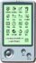
开发“Elastos”应用软件的过程，如图2.1：
C/C++源程序
运行、调试
Elastos构件
运行平台
交叉
编译
其它CPU
的目标系统
X86兼容
的目标系统
ElastosSDK
图2.1 “Elastos”应用软件的开发过程

2.2.2 Elastos技术要点
Elastos是基于构件、中间件技术的面向智能手机应用的新一代嵌入式网络操作系统，其功能模块全部是可拆卸的构件，可按需动态裁剪或运行时动态加载构件 ^{[4]} 。 Elastos提供了一套完整的开放的系统服务构件及系统API、功能全面的动态链接构件库、函数库。
Elastos区别于其他嵌入式操作系统的特点是：
1、面向构件技术，在操作系统层直接提供了对构件运行环境的支持；
2、开放的“软件总线”及“灵活内核”体系结构；
3、为资源有限的嵌入式系统有效地支持网络服务（Web Service）提供了高效率的“傻瓜化”运行平台；
4、基于Elastos技术，可实现软件“用户零维护”、“瞬间启动”，各类应用软件无需安装，可“点击运行”、“滚动下载”，不同厂家的软件以目标代码形式实现“无缝链接”，支持应用软件跨平台运行；
5、可以有效地支持移动计算、网络计算、普适计算等代表信息技术发展的新兴领域，为其提供与其内在的本质和特点相适应的有效的编程模型和底层软件平台解决方案；
6、体积小，高效率，面向网络时代的嵌入式信息设备应用；
7、提供Win2000/XP仿真技术，支持二进制代码兼容；
8、2.5G/3G手机主要是数据业务终端。传统手机的核心技术“无线通讯模块”变成了系统组成的配件，提供软件服务是手机厂家及移动运营商市场竞争核心手段之一，这正是Elastos手机操作系统及CAR技术的优势；
9、可以动态加载构件，在网络时代，软件构件就相当于零件，零件可以随时装配。CAR技术实现了构件动态加载，使用户可以随时从网络得到最新功能的构件；
……
10、易于第三方软件丰富系统功能，CAR技术的软件互操作性，保证了系统开发人员可以利用第三方开发的，符合CAR规范构件，共享软件资源，缩短产品开发周期（Time to Market）。同时用户也可以通过动态加载第三方软件扩展系统的功能；
11、支持软件复用，软件复用是软件工程长期追求的目标，CAR技术提供了构件的标准，二进制构件可以被不同的应用程序使用，使软件构件真正能够成为“工业零件”。充分利用“久经考验”的软件零件，避免重复性开发，是提高软件生产效率和软件产品质量的关键；
12、系统升级，传统软件的系统升级是一个令软件系统管理员头痛的工程问题，一个大型软件系统常常是“牵一发而动全身”，单个功能的升级可能会导致整个系统需要重新调试。CAR技术的软件升级独立性，可以圆满地解决系统升级问题，个别构件的更新不会影响整个系统；
13、实现软件工厂化生产，上述几个特点，都是软件零件工厂化生产的必要条件。构件化软件设计思想规范了工程化、工厂化的软件设计方法，提供了明晰可靠的软件接口标准，使软件构件可以像工业零件一样生产制造，零件可用于各种不同的设备上；
14、提高系统的可靠性、容错性，由于构件运行环境可控制，可以避免因个别构件的崩溃而波及到整个系统，提高系统的可靠性。同时，系统可以自动重新启动运行中意外停止的构件，实现系统的容错；有效地构筑系统安全性，系统可根据构件的自描述信息自动生成代理构件，通过代理构件进行安全控制，可以有效地实现对不同来源的构件实行访问权限控制、监听、备份容错、通信加密、自动更换通信协议等等安全保护措施。

2.3 CAR构件技术

2.3.1 CAR技术概述
CAR构件技术是面向构件编程的编程模型，它规定了一组构件间相互调用的标准，使得二进制构件能够自描述，能够在运行时动态链接。
CAR兼容微软的COM。但是和微软COM相比，CAR删除了COM中过时的约定，禁止用户定义COM的非自描述接口；完备了构件及其接口的自描述功能，实现了对COM的扩展；对COM的用户界面进行了简化包装，易学易用。
从上面的定义中，可以说CAR是微软COM的一个子集。CAR很大程度地借鉴了COM技术，保持了和COM的兼容性，同时对COM进行了重要的扩展。在Elastos SDK工具的支持下，使得高深难懂的构件编程技术很容易被C/C++程序员理解并掌握。
CAR技术是在总结面向对象编程、面向构件编程技术的发展历史和经验，为更好地支持面向Web Service (WEB服务)的下一代网络应用软件开发而开发的。CAR的编程思想是“Elastos”技术的精髓，它贯穿于整个技术体系的实现中。
为了在资源有限的嵌入式系统中实现面向中间件编程技术，同时又能得到C/C++的运行效率，CAR没有使用JAVA和.NET的基于中间代码——虚拟机的机制，而是采用了用C++编程，用Elastos SDK提供的工具直接生成运行于Elastos构件运行平台的二进制代码的机制。用C++编程实现构件技术，使得更多的程序员能够充分运用自己熟悉的编程语言知识和开发经验，很容易掌握面向构件、中间件编程的技术。在不同操作系统上实现的Elastos构件运行平台，使得CAR构件的二进制代码可以实现跨操作系统平台兼容。

2.3.2 CAR技术优势
构件技术是在面向对象技术的基础上发展起来的。面向对象技术通过类的封装和继承成功实现代码级的复用。类和封装性，实现数据抽象和信息隐蔽，继承性，提高了代码复用性。但是面向对象的复用脱离不了代码复用的本质，对象之间的关系在编译时被固定，模块之间的关系是静态的，无法解决软件动态升级和软件模块动态替换。构件技术通过二进制的封装以及动态链接技术解决软件的动态升级和软件的动态替换问题。面向构件技术对一组类的组合进行封装，并代表完成一个或多个功能的特定服务，同时为用户提供多个接口。整个构件隐藏了具体的实现，只用接口提供服务。这样，在不同层次上，构件均可以将底层多个逻辑组合成高层次上的粒度更大的新构件。构件之间通过约定的接口进行数据交换和信息传递，构件的位置是相互透明的，可以在同一个用户进程空间，也可以在不同的用户进程空间，甚至在不同的机器上，而且不同的构件可以用不同的语言编写，只要它们符合事先约定的构件规范。构件是具有强制性、封装性、透明性、互操作性和通用性的软件单元。构件的粒度可大可小，可以是一个简单的按钮实现模型，也可以是潮流计算、状态估计等应用。构件使用与实现语言无关的接口定义语言（IDL）来定义接口。IDL文件描述了数据类型、操作和对象，客户通过它来构造一个请求，服务器则为一个指定对象的实现提供这些数据类型、操作和对象。
相比于微软的COM技术，CAR技术完全放弃对非自描述数据类型的支持。对于WEB时代的软件开发来讲，这是一个很好的选择。WEB时代需要对数据进行远程传输，如果数据本身不带有对它自己的描绘的话，那在数据的传输和交换过程中就要付出更多的代价。为了支持字符串，数组，结构等非自描述性数据，CAR提供了一系列用于封装这些数据的自描述数据类型。例如EzStr，EzByteBuf，EzStrBuf，EzArray，EzVar等。EzStr一般用来存储用户的常量字符串，它有一个定长的存储区，可以存储用户的字符串，它还保存该字符串的长度。EzByteBuf提供存储字节的缓冲区，可以存放任何数据，EzStrBuf中存放的是一个EzStr对象，EzArray用来定义一个多维、定长、自描述数据类型的数组，EzVar是一个通用数据类型，它可以存储任何类型的数据。
在COM中，构件的一些相关运行信息都存放在系统的全局数据库－注册表中，构件在能够正确运行之前，必须进行注册。而构件的相关运行信息本身就应该是构件自描述的内容之一，所以CAR技术选择了把该类信息封装在构件所在的二进制文件中。
COM对构件导出接口的描述方法之一是使用类型库（Type Library）数据（Meta Data，用于描述构件信息的数据），类型库本身是跟构件的DLL（Dynamic Link Library）文件打包在一起的。但类型库信息却不是由构件自身来来解释，而是靠系统程序OLEAUT.DLL来提取和解释，这也不符合构件的自描述思想。而CAR则可以通过构件.dll本身提供的导出函数，非常容易的获得该信息。
在大多数情况下，一个构件会使用到另一些构件的某种功能，也就是说构件之间存在相互的依存关系。COM中，构件只有关于自身接口（或者说功能）的自描述，而缺少对构件依赖关系的自描述。在网络计算时代的今天，正确的构件依赖关系是构件滚动运行、动态升级的基础。在CAR的构件封装中，除了构件本身的类信息封装在构件内外，还对构件的依赖关系进行了封装。即把一个构件对其它构件的依赖关系也作为构件的元数据封装在构件中，把这种元数据称为构件的导入信息（Import Info）。
对于面向WEB服务的应用软件开发，以及开发操作系统这样的大型系统软件而言，采用CAR构件技术具有以下的意义：
1、不同软件开发商开发的具有独特功能的构件，可以确保与其他人开发的构件实现互操作。
2、实现在对某一个构件进行升级时不会影响到系统中的其它构件。
3、不同的编程语言实现的构件之间可以实现互操作。
4、提供一个简单、统一的编程模型，使得构件可以在进程内、跨进程甚至于跨网络运行。同时提供系统运行的安全、保护机制。
5、CAR构件与微软的COM构件二进制兼容，但是CAR的开发工具自动实现构件的封装，简化了构件编程的复杂性，有利于构件化编程技术的推广普及；
6、CAR构件技术是一个实现软件工厂化生产的先进技术，可以大大提升企业的软件开发技术水平，提高软件生产效率和软件产品质量；软件工厂化生产需要有零件的标准，CAR构件技术为建立软件标准提供了参考，有利于建立企业、行业的软件标准和构件库。

2.4 Elastos手机平台

2.4.1 平台独立的应用开发

ElastosSDK提供的功能如下：
• 开发环境，分类存放管理源文件和目标文件等；
• emake自动编译环境，包括构件定义语言CAR及其编译器，用于生成基于CAR技术的可动态连接的二进制构件；
• 系统提供的函数库；
• 系统提供的构件库；
• 编写应用程序所需的头文件；
• 编辑工具、常用开发工具、嵌入式系统的文件传输工具、调试工具；
• 全面配套的技术文档，大量的程序范例。

2.4.2 Elastos智能手机应用解决方案

Elastos SDK的特点如下：
• 完整的面向构件的应用软件开发平台；
• 为Windows 2000应用程序、“Elastos”操作系统应用程序的开发提供了统一的开发环境；
• 构件定义语言Car、emake自动编译环境，提供了CAR编程的自动化机制，屏蔽了许多关于构件技术的复杂概念和繁琐的编程描述，大大简化了构件编程；
在Elastos SDK上开发的应用软件实现了跨操作系统平台的二进制兼容；Elastos SDK各主要要素，以及与编程的关系图2.2：

应用软件、用户构件
开发环境
工具
zmake
ElastosSDK
Elastos操作系统
Windows
Elastos构件运行平台
C/C++源程序
Elastos构件运行平台
Elastos灵活内核
函数库
构件库
头文件
函数库
构件库
头文件

图2.2 “Elastos”SDK与编程的关系

2.4.3 应用扩展
智能手机的功能越来越多，越来越像一个微型PC机，如果采用传统的开发模式，将会使软件开发周期大大延长，功能扩展实现起来不方便。目前智能手机支持网络下载功能，在先启动服务后启动应用的模式下会使病毒有机可乘。
CAR构件技术支持动态加载，将先启动应用后启动服务变为现实。图2.2展示了Elastos智能手机的整体应用解决方案。MMS/SMS、WAP浏览器、EMAIL等每一项功能都是单独的一个构件，它们可以看作是构成Elastos智能手机的软件零件。如果功能需要扩展，可以另外创建一个构件，封装新的功能。
每个构件的开发人员可以单独开发，各个模块并行进行，大大缩减了软件开发周期。构件化的另一个好处就是便于维护，便于调试。单独一个构件的代码变更，只需要重新编译该构件本身，而无需重新编译整个程序。另外，每一个构件都是“即插即用”的，亦可以随时撤销，完全不影响其他构件的正常运行。
Elastos智能手机采用图形Shell方式，提供给各个功能模块一个承载的平台。Shell启动后，自动将每个功能模块的图标、名称加载到主界面，这些信息放在每个功能模块各自的自描述文件中。当用户点击具体某个图标时(具体运行某个功能时)，才真正将对应的d11加载上来。当用户执行具体某个操作时，利用回调机制去要求系统提供支持，做到了先启动应用后启动服务。
Elastos智能手机中的各个功能处于同一进程中的不同线程中，降低了模块间信息交互的开销。如果用户从网络下载新的功能，可以将信任度不高的服务放在另一个单独的进程中，利用进程地址空间机制降低安全隐患。
“Elastos”智能手机应用平台采用基于组件结构设计，采用面向构件的设计方法，即插即用的设计理念，系统中的各个模块独立，每个模块都是一个独立的组件，可以根据用户的需求进行自由组合与动态替换，各个子模块之间为松耦合。
模块化的结构设计对于终端厂家的价值最大的就在于通过与OTA（over the air）相结合，能够很方便地升级售出的有软件BUG的终端产品。因为现阶段智能手机的BUG主要在于软件的BUG，在TD-SCDMA产业初期，软硬件的磨合期比2.5G还要长，应用的复杂度升高将导致稳定性的降低。“Elastos”手机软件解决方案从最大程度上减少类似问题的返修率，从而更好地帮助终端厂家占领目标市场。

第3章 Elastos手机应用软件架构

3.1 模式对软件架构的支持
从模式到架构模式:
对比软件架构的构建原则和面向对象的设计原则我们可以发现，在这两类原则中有很多共同点，它们都强调信息隐藏，强调对系统中变化的封装，强调接口的重要性，这为模式在软件架构中的应用提供了条件。
原则为设计提供了应该遵循的行为规范，而模式则为设计中的具体问题提供了具体的解决方案和范例。
模式的核心作用在于改善软件的设计，但它们不是在等待问题出现，而是预先考虑哪里可能会有问题，然后将可能的问题与变化封装。每个模式包括自身的意图、适用环境以及核心解决方案等众多内容。当我们选择使用一个模式，这个模式就为我们描述了一个内容丰富的场景，这个场景可以进一步有效的指导设计与开发，启发我们发现新的对象、组件和关系。
具体到软件架构模式，它们是建立在结构良好的软件架构设计的实践经验基础上的，其对软件架构构建的作用可以大致归纳如下:
(1) 架构模式己经充分考虑了诸如信息、隐藏、藕合和内聚、接口和实现分离等的情况，为系统的变更和演化提供支持。
(2) 借助架构模式，可以把握住系统的重要特征，突出软件架构的非功能属性如可重用性和可维护性等，构建一个适合系统所需的软件架构。
(3) 在模式指导和推动下，软件架构的构建既不会因为抽象而过于空泛，又不会陷于软件设计的细节中去，系统架构的构建变得有章可循。
模式包括架构模式在实际开发中还有一个重要的趋势:随着模式在实际开发中的运用越来越多，对开发中的某个特定的问题，设计人员包括开发人员都可以使用模式这种通用的定义来进行交流，避免使用复杂而又冗长的描述来解释说明其解决方案。通过一个模式的名称，每个人至少会了解某个问题及其解决方案，这对开发团队的交流起到了很好的促进作用。
综合以上的论述，我们可以给出软件架构模式的定义如下:
软件架构模式描述了一个出现在软件架构设计过程中的再现设计问题，并为它提供了一个经过充分验证的解决方案。该解决方案包括其组成组件、它们的结构、相互关系以及它们的协作方式等的描迷。
架构模式与架构风格:
软件架构风格(Sotfware Architecture Style)的概念是山Perry等人引入的，它被定义为“根据软件系统的结构组织定义的软件系统族，它通过与组件构建有关的组成和设计规则以及对组件应用的约束来表现组件和组件之间的关系”。软件架构风格与我们现在讨论的软件架构模式非常类似，很容易让人混淆。
不严格的说，一种软件架构风格确实可以被描述成一种软件架构模式。但是，这样的模式往往都过于空泛，比如说，我们将一个系统设计为浏览器/服务器(B/S)风格，如果把这称为一种模式，这种模式对软件的设计开发很难起到一种实质性的帮助。因此，将架构风格和架构模式作一些比较，有助于我们正确的认识和使用架构模式。
从建筑上的风格和模式开始，或许能给我们一些感性的启示和认识。对建来说，风格是一个时代或地域的共同特征，而模式是一个更具技术性的名词，是对重复出现的某一类问题的解决方案。同一种建筑模式可能在不同的建筑风格中都可能用到。对比来看，我们可以将软件架构模式与软件架构风格的区别归纳如下:
(1) 软件架构风格的选择更多的依赖于开发技术与系统使用环境，并不依赖于实际的设计环境，也与具体的问题语境没有太多的关系，而软件架构模式一般需要根据具体的问题语境来加以选择，提供一个相对具体的解决方案。
(2) 虽然两者都对系统的组件及组件之间的关系都有约束作用，但两者相比，架构风格近似于从问题外部来看一个系统，对组件及关系的约束力较差，架构模式近似于从问题内部来对待一个系统，对组件及关系的约束力较强。
(3) 每种架构风格之间往往是相互独立的，极少有相互的嵌套使用，而模式之间不是独立的关系，不仅软件架构模式会包含更小粒度的设计模式，而且在实际应用中很少有系统只使用一个架构模式，常常是多个架构模式相互作用、合作和嵌套，共同构成一个系统的软件架构。

3.2 Elastos智能手机的架构模型
在软件工程实践中，人们越来越认识到随着软件系统规模和复杂性的增长，系统总体结构的说明和设计的重要性已远远超过了特定算法和数据结构的选择，良好的体系结构对保证系统的成功至关重要。多年来，软件开发人员己经总结出了许多行之有效的体系结构。如操作系统中的管道机制，网络层次模型，人工智能的黑板模型以及图形用户界面编程的事件驱动模型等。尽管这些术语没有确切的定义，但是却表达了关于复杂系统的整体结构和系统所具有的各种特性语义信息。因此在软件设计开发之前必须根据系统的特点选择合适的软件体系结构。在选择Elastos智能手机的体系结构时，除了要考虑到手机应用本身的特点，还要注意手机应用以及其他增值功能的添加、手机与PDA功能的融合等。
鉴于这种系统边界的复杂性和分布式的可能性，和出于软件复用和扩展的考虑，Elastos手机软件的架构采用了MVC (Model-View-Controller)模型。根据MVC思想，将手机软件划分为：应用引擎层、逻辑控制层、界面交互层。
手机应用系统作为一个层面，纵向以独立应用为单位划分结构，例如手机应用系统划分为：电话应用、短信应用、Email应用等。分析智能手机的应用系统会发现不同应用具有相同的底层处理业务的逻辑，代码重复率相当高。于是我们把底层与具体通讯协议有关的，或是提供基础支持的代码抽离出来，单独地作为一层——应用引擎层；手机应用的界面表示作为一层——界面交互层；而引擎和界面的通讯部分作为一层——逻辑控制层。
应用引擎层：这一部分的工作主要包括：对接收的数据进行验证、分类等处理；提供一般性的数据库服务，如检索、编辑等，同时提供数据缓存功能，减少使用存储进程；提供对物理存储介质的访问手段等。它封装了问题的核心数据、逻辑和功能的计算关系，它独立于具体的界面表达和I/O操作。
逻辑控制层：控制层处理用户与手机应用的交互操作，其职责是提供引擎中任何变化的传播，确保用户界面与应用引擎间的对应联系。它将用户输入反馈给引擎，进而实现对引擎的计算控制，和对UI的显示控制，是使引擎和视图协调工作的部件。
界面交互层：界面部分负责把应用数据、逻辑关系及状态信息以展示给用户，并接受用户的输入。它从引擎获得显示信息，对于相同的信息可以有多个不同的显示形式和视图。
引擎、界面与控制的分离，使得一个引擎逻辑可以具有多个显示界面。如果用户通过某个UI界面的控制器改变了引擎的数据，所有其它依赖于这些数据的UI都应接收到这些变化。
效果与控件风格。如图3.1所示：
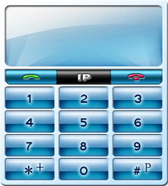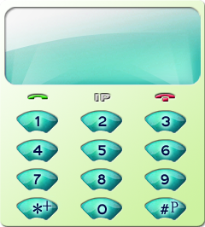
图3.1 不同的UI效果
这种基于构件中间件技术的MVC架构能够很好地屏蔽不同产家底层软件技术的差异。基于此构架，能够快速的在已有稳定引擎的基础上快速开发新应用。用户可以很方便地在同一个UI视图下采用不同产家或不同版本号的软件引擎，也可以在不同的UI视图下重复使用同一个产家提供的应用引擎。视图的变化不会影响到引擎与控制的变化。以计算器为例，可以确定的是，对于计算器的功能及复杂度要求，基本上任何一款手机的需求都是相同的，不同只是UI的整体效果与控件风格。
简单来说，在传统的应用中，要体现出上述在布局上，包括控件风格、计算功能上都明显不同的UI，必须重新开发出两套完全不同应用。如果再有第三种UI体现，那么这个开发工作需要不断重复。而对Elastos软件来说，上述仅需要重新实现用户交互层。底层的应用引擎不做任何修改，就可以在不同的终端上平移。这将大大简化手机设计商的开发复杂度，为相关企业的开发工作提供可靠支持。
另外，如果用户能够结合Elastos的XmlGlue技术，就能形成更为动态与方便的UI技术。在这种UI技术的支持下，MMI的开发将只是美工或UI设计师的工作，而技术开发人员只需要将注意力集中在引擎、控制层的功能支持与优化上。这将极大地减少开发人员工作量，为合作伙伴创造新价值。由下层触发事件而引起上层作出相应，如图3.2所示。

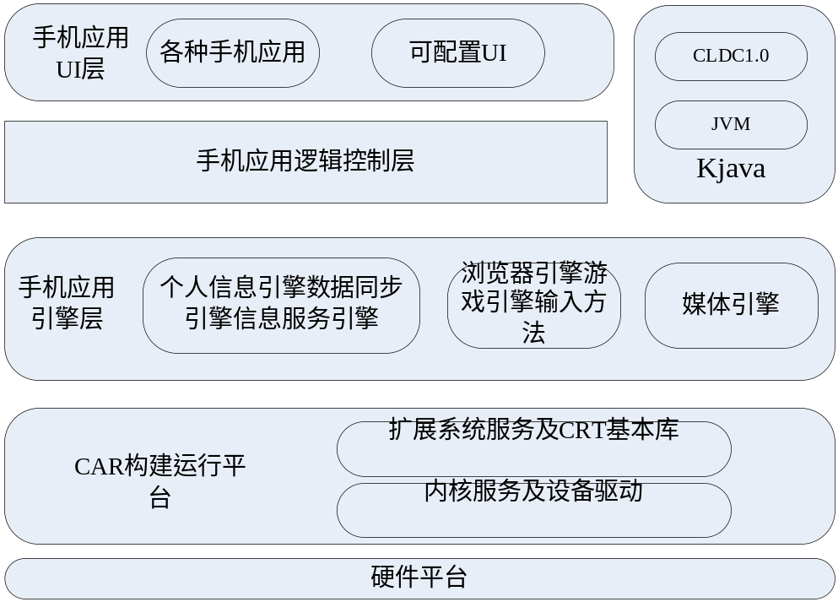
图3.2 Elastos手机软件MVC架构

3.3 Elastos智能手机三层架构模型通信机制和性能
三层结构中的层间通讯
我们规定：“UI界面层”为上层，而“手机引擎层”为下层，三层结构的层间通信通过上层对下层的正常接口方法调用及下层注册相应事件方法给上层，由下层触发事件而引起上层做出响应，如图3.3所示。
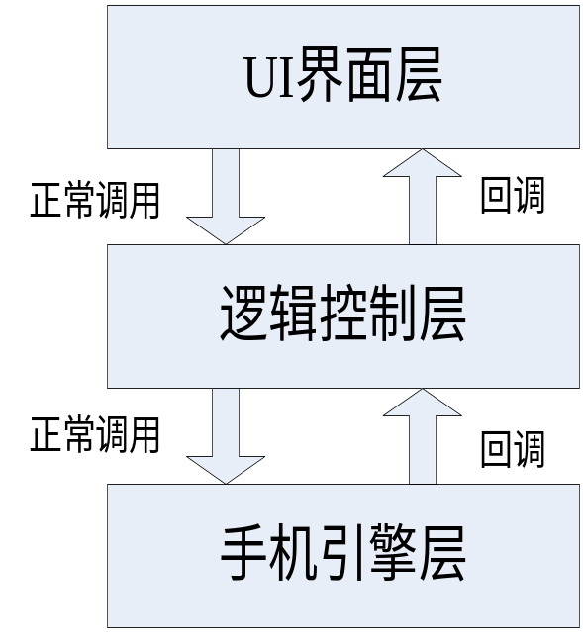

图3.3 三层结构的层间通信

但需要注意的一点是三层结构中尽量让相邻的两层进行直接通讯，也就是说，UI界面层不直接调用手机引擎层。这不是说UI界面不可调用引擎层，而是不推荐这种方式，这样可以使应用软件的结构更加清晰。
在CAR构件技术里，支持一个或多个回调接口的CAR构件对象叫做可连接对象。可连接对象支持两种接口，一种是普通接口，它里面的成员函数由服务器端自己实现；另一种就是回调接口，其中每个成员函数代表一个事件（event），处理每个事件的函数由客户端实现。当特定事情发生时，如定时消息或用户鼠标操作发生时，构件对象产生一个事件，客户程序可以处理这些事件。客户程序通过AddXxxCallback和RemoveXxxCallback（Xxx代表回调事件名）函数来注册和注销事件相关的处理函数。

图3.4简要地描述了CAR构件的回调机制模型。

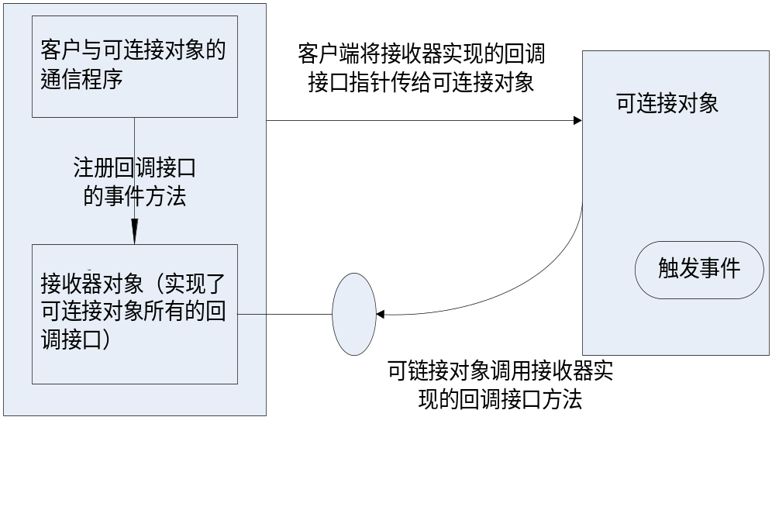
图3.4 CAR构件的回调机制模型

在图3.4的回调机制模型里，接收器对象是客户进程里一个构件对象，它默认实现了可连接对象所支持的所有的回调接口，客户程序可向接收器对象注册客户自己的回调接口的事件方法。可连接对象是接收器的客户，在触发回调接口事件的时候，如果客户端注册了自己的回调接口方法，那么就会被调用，否则就调用接收器默认实现的回调接口方法。客户端在与可连接对象建立通信后，客户端将接收器实现的所有回调接口指针传给了可连接对象，可连接对象触发事件就是通过回调接口指针调用回调接口方法。
基于CAR的构件化开发软件模型三层结构中，层间通过直接调用和回调接口进行通讯。
基于CAR的三层结构设计，集合CAR构件技术和MVC模式的特点，可以给应用软件的开发和设计带来以下一些优点：
（1）结构清晰：将手机应用软件的业务逻辑（手机引擎）、控制、与UI界面分离，可使三层各施其职，某一层内部的改变不会影响其它层。
（2）模块的耦合度低：通过CAR构件的设计，不同的构件之间、层与层之间只能通过接口来通讯，可以降低模块的耦合性，有利于软件复用。
（3）复用性高：通过CAR构件技术的引用，功能比较集中的模块被设计成一个单独的CAR构件，形成一个可复用的二进制构件。可以避免重复性开发，提高软件生产效率和软件产品质量。
（4）有利于系统升级：通过CAR构件的自动升级机制，可以避免传统软件系统升级的“牵一发而动全身”的缺点，通过单个构件的升级，圆满地解决系统升级问题。
（5）支持跨平台的使用
因为通常只有最底层和平台相关联，因此只要对底层做适当的修改或使用一定的桥接技术就可以实现移植。
（6）支持分布式应用
MVC三层软件架构可以将不同的层分散到不同的物理设备上 ，而只需要用适当的方式进行通信，不需要对程序进行大的改动。

3.4 Elastos智能手机三层架构设计思想
引擎构件库
通过长期工作的积累，上海科泰世纪已形成了一套适应手机这种资源有限设备特征的，开放、稳定的引擎构件库，包括应用引擎，基础引擎和服务引擎。Elastos智能手机方案支持动态加载并运行第三方独立应用，能够满足终端应用的可扩展性等，即时补充现有的构件库。
手机引擎层是对手机底层功能的抽象，通过手机引擎层的设计，可以形成许多手机引擎构件，如前面介绍的通信管理引擎、系统设置引擎、多媒体引擎、地址簿引擎、数据共享引擎等。当开发不同的智能手机应用软件时，如果采用的开发平台不变，那么这些手机引擎基本上不会变，有些也只是小规模的修改，结构很类似。因此，通过长期的开发，可以形成一个庞大的手机引擎系统。如果没有一个好的手机引擎构件管理系统，对这些构件的管理就会很混乱。因此需要通过引擎构件库，对手机应用引擎进行综合管理。
构件库是为了建立软件工厂而发明的。构件库的本质问题是如何建立构件的智力模型，从而用精确的方法表达构件的语义，使得基于构件的开发过程中构件能够得到正确的理解和复用。构件库的主要工作是构件库管理、构件库资源访问等^{[11]}。构件库是软件构件开发重要的共享资源。对于基于构件的开发过程中开发人员必须与构件库交互，因此，构件库管理系统不仅要提供对要构件的自动检索，还要提供对构件的查询、浏览、扩充的功能，同时还要提供编写构件文本的编辑程序，以及构件的语言编译程序，以便生成、调试、裁剪、组装构件。构件库作为一个管理用户构件的工具，对于构件库的分类检索、实现过程、组织和维护的方法也要遵循一定的规范^{[12]}。
我国软件产业虽然发展迅速，但是与软件大国相比仍有较大差距。要扭转这种局面，中国软件产业和软件生产方式必须变革。而实现软件生产方式变革的关键技术，就是利用软件复用和软件构件技术^{[13]}。构件的开发就有必要形成一个庞大的构件库管理系统，以实现构件的共享功能。手机引擎构件库的建立，可以使智能手机应用软件的开发从“手工作坊式”转向工业化生产，这对于手机应用软件开发商和手机生产厂商，都有很大的帮助。目前国内已经在传统软件开发方面，形成了几个比较大的构件库系统。如何针对智能手机软件的开发，建立一个好的手机引擎构件库系统，值得深入研究。

逻辑控制层设计
控制层用于处理用户与手机应用的交互操作，其职责是提供引擎中任何变化的传播，确保用户界面与应用引擎间的对应联系。它将用户输入反馈给引擎，进而实现对引擎的计算控制，和对UI的显示控制，是使引擎和视图协调工作的部件。
手机引擎层每一个构件实现一个功能，构件的粒度比较小，很多构件都是元构件（最基本的、不含有其它构件的单元）。而逻辑控制层则不一样，它是把引擎层的构件通过组合，形成一个大的复合构件，为上层的界面交互层服务。因此可以把逻辑控制层的构件看成是外层构件，引擎层的构件可以看成是内层构件，外层构件和内层构件是包含关系。外层构件通过调用内层构件的接口来完成功能的拼装。
逻辑控制层的接口，基本上跟上层的UI界面有很大的关系。在开始编码之前，要先完成应用软件的UI流程图。通过UI流程图基本上可以知道逻辑控制层需要提供一些什么接口。根据基于CAR的构件化的开发模型，UI界面层只需负责跟UI相关的操作，只存在一些很少的逻辑判断，如输入的字符串长度，输入是否为空等。完成这些逻辑判断后，就可以直接调用逻辑控制层的某个接口来完成某个功能性操作。所以，UI界面层的某个功能性请求，就对应着逻辑控制层的一个接口。
应用软件中的逻辑控制层调用手机引擎层来实现其功能，同时，手机引擎层也可以在某种条件下调用逻辑控制层。手机引擎层对逻辑控制层的调用是通过回调接口来实现的。
在编写手机引擎构件的实现代码时，用户只需关心何时激发事件，而在编写上层的逻辑控制层时，用户只需在适当的时候注册事件处理函数。其它的工作，如回调机制模型中的接收器对象的创建与实现、接收器与可连接对象建立通信的具体过程、事件的分发回调过程等都由CAR实现，极大地简化了用户的编程。

界面交互层设计
Elastos手机UI界面使用XML和多种脚本结合的方式编写，通过Elastos的XmlGlue技术实现XML语言对构件的调用。采用XML和多种脚本结合的方式编写界面简化了应用界面的实现，应用设计人员可以像设计HTML一样方便的设计应用程序，几行XML可完成原来很多行C/C++代码的工作。而业务开发人员则只需关注于应用业务逻辑的实现，不用再用C/C++来编写繁琐的UI界面。
xmlGlue 技术简介：
Glue，胶水，同时具有“粘合”的意思。XmlGlue形象的指明了它在Elastos构件平台中扮演的角色的主要特征，即粘合剂，而它所粘合的对象则是一个个构件，它的粘合可以使功能分立的构件组合成一个可以向用户提供完整功能的应用实体。从另一方面说，由于它的存在，消除了构件间的耦合，使构件只需符合XmlGlue的接口标准，就能和其他构件协同工作。更进一步讲，XmlGlue技术是一种架构支持技术。
软件体系结构通常被称为架构。目前架构理论仍在发展阶段。软件体系结构问题包括软件各个方面的组织和全局控制结构，通信协议、同步，数据存储，给设计元素分配特定功能，设计元素的组织，规模和性能，在各设计方案之间进行选择。Garlan & Shaw架构模型的基本思想是：软件体系结构={构件(component)，连接件(connector)，约束(constrain)}．其中构件可以是一组代码，如程序的模块；也可以是一个独立的程序，如数据库服务器。连接件可以是过程调用、管道、远程过程调用(RPC)等，用于表示构件之间的相互作用。约束一般为对象连接时的规则，或指明构件连接的形式和条件，例如，上层构件可要求下层构件的服务，反之不行；对象之间不得递归地发送消息；代码复制迁移的一致性约束；什么条件下此种连接无效等。
XmlGlue，相当于G&S模型中的连接件。目前，XmlGlue支持的架构是MVC，使用XmlGlue将使具体应用设计人员产生完全符合XmlGlue所支持的软件架构下的应用实例。使用MVC架构，最主要的目的是实现视图和模型的分离，支持两者间的独立变化。
XML描述界面的技术优势：
（1）动态UI技术
通过本地化引擎与XML动态匹配解释，实现在不需要修改本地二进制引擎代码的情况下，只是简单的替换UI的XML描述语言来重新封装原有的构件化应用引擎，再结合JavaScript实现逻辑控制流操作，从而达到迅速的更换人机交互UI的效果；
（2）支持SOA面向服务的架构
应用的表现层和逻辑层分离，服务提供商只需提供功能独立的正确的构件，应用开发人员就可以根据需求的变化快速更改构件之间的关联关系，降低了服务提供者和使用者的耦合程度。XmlGlue强化了SOA编程的思想，弱化了服务（构件的生产者）和应用（构件的使用者）之间的关系，使得通过它开发的应用能够方便快捷的使用分布在世界各地的服务，而不需要所有服务都集中到一起，从而降低了应用的运行环境要求，扩大了服务范围。
（3）实现消费者DIY手机界面
采用脚本实现UI，给予手机消费者DIY自己个性的手机应用界面的可能性，消费者只需具备一定的脚本语言编程能力，通过Elastos集成开发环境，遵循Elastos UI规范，重新组织基于XML的UI脚本，描绘出相关功能模块的UI布局与效果，定义各UI控件的控制逻辑，并形成最终的可执行UI。就可形成个性十足的手机应用界面。
XML语言实现UI示例：
本节将以计算器为例，具体介绍怎样用XML语言实现UI界面和UI、控制层之间的交互。图3.5为要实现的计算器UI界面：
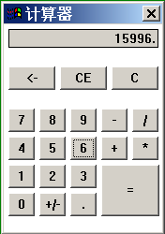
图3.5 计算器UI图
在本例中控制器为calc.dll,其回调接口方法如下表所示：
calc接口函数
STDMETHODIMP OnCtrlButton(  /* [in] */ IXMLGlueEvent * iEvent); | 普通控制操作按钮处理函数
STDMETHODIMP OnMemButton(  /* [in] */ IXMLGlueEvent * iEvent); | 简单统计操作按钮处理函数
STDMETHODIMP OnNumButton(  /* [in] */ IXMLGlueEvent * iEvent); | 输入操作数按钮处理函数
STDMETHODIMP OnOpButton(  /* [in] */ IXMLGlueEvent * iEvent); | 简单统计操作计算操作按钮处理函数
XmlGlue技术将控制器和XML描述的UI文件结合起来，例如：将OnNumButton注册到界面上的表示0-9的数字按钮上，当用户点击数字按钮时将执行OnNumButton方法。
所有的处理函数传递的是IXMLGlueEvent * iEvent参数。IXMLGlueEvent接口具有多个方法，使编写逻辑控制器的程序员可以从IXMLGlueEvent可以获取一切需要的数据。如：
GetEventSourceId()；//获取消息源ID
GetView()； //获取消息源ID的IXMLGlueView上下文
从IXMLGlueView可以进行：
Set(); //DTO数据操作 设置source
Get(); //DTO数据操作 读取target
GetApplication(); //获取View的IXMLGlueApplication上下文
根据控制器calc.dll，图3.5中计算器的UI界面的XML文件minicalc.xml实现如下：

- <?xml version="1.0" encoding="utf-8"?>

- <x:xglue self:object="calc"
- xmlns:self="calc.dll"
- xmlns:x="http://www.koretide.com/XmlGlue"
- xmlns:w="elaever.dll">

- <w:form caption="计算器” left="10" top="10" width="175" height="250">
- <w:textBox x:id="display" caption="0." left="5" top="5" width="160" height="20" style="10242">
- <x:bind prop="text" source="DisplayText" target="DisplayText" scope="view"/>
- </w:textBox>

- <w:button x:id="ctrl_bksp" caption="&lt;-" left="5" top="45" width="50" height="25">
- <x:event type="273" handler="self:OnCtrlButton"/>
- </w:button>
- ……
- <w:button x:id="num_2" caption="2" left="38" top="150" width="28" height="25">
- <x:event type="273" handler="self:OnNumButton"/>
- </w:button>
- ……
- </w:form>
- </x:xglue>

下面是minicalc.xml的解释说明：
第1行：XML文件头，说明XML版本和字符编码属性。
第3-22行：XmlGlue标签；self:object="calc"表明默认对象是calc。
第4行：表明默认名字空间。
第5行：声明标记x代表的名字空间。
第6行：声明标记w代表的名字空间。
第8行：书写Form。
第9-11行：书写TextBox display，
source/target属性是以Form为基准而言的，即
source ="DisplayText" view. Set (L"DisplayText", text);
target ="DisplayText" view. Get (L"DisplayText", text);
scope ="view", 表明是视图级；
scope ="application", 表明是应用程序级。
第13-15行：书写Button ctrl_bksp。
第16行：注册ctrl_bksp的事件类型273的回调处理函数为self:OnCtrlButton。
第17-19行：书写Button num_2。
第18行：注册num_2的事件类型273的回调处理函数为self:OnNumButton,处理具有相同逻辑功能的控件可以注册同一个处理函数，通过控件的:id进行区分。
在不改变系统系统和应用其他组件的情况下，仅改变XML文件，就可以改变用户视图界面，极大地方便了用户视图的编写，降低了其难度，使用户可以DIY自己的手机界面。

第4章 Elastos手机应用模块开发

4.1 一般应用开发---计算器模块

4.1.1 需求分析
计算器主要包括简单计算和函数计算两大功能，其详细功能如下：
1四则运算：+，-，×，÷
2倒数：1／x
3 平方和多次方：x² ，x^{y}
4 开平方根和多次方根：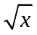，x^{1/n}
5 指数运算：e^{x}，10^{x}
6 对数运算：log，ln
7阶乘：n!
8三角函数计算：sin，cos，tan
9反三角函数计算：arcsinx，arccosx，arctanx
10 存储器运算：m+，m-，mr，mc

4.1.2 计算器模块设计
依据mvc模式Elastos三层开发模式思想。该模块可分成CalculatorEngine， CalculatorCtrl，CalculatorUi三层，但是由于该模块功能比较简单，结构清晰，没有过多地数据交互，所以根据方便性原则，设计成CalculatorCtrl，CalculatorUi二层结构，仍然遵循Elastos应用软件架构思想。
Calculator Ctrl层：实现计算器核心运算功能，通过编译生成CalcCtrl.dll供UI层动态加载，调用。主要提供了一个供外界调用的接口interface ICalcCtrl。具体接口方法如下：
interface ICalcCtrl {
//处理从计算器按键上输入的数字
ProcNum(
[in] WString wsDigit);
//处理 " Sqrt、%、1/x操作"
ProcSingle(
[in] WChar sym);
//处理"+"，”-”，”*”，”/”操作
Plus();
Subtract();
Multiply();
Divide();
//处理"="操作
Equal();
//处理"M+"操作
MemAdd();
//处理"MC"操作
MemClear();
//处理"MR"操作
MemReq();
//处理"MS"操作
MemSet();
//处理"Backspace"操作
Backspace();
//处理"C"操作
Clear();
//处理"CE"操作
ClearError();
//获取结果
GetResult(
[out] WStringBuf_<> wsbResult);
}
Calculator UI层：根绝UIspec 设计用户界面，实现用户需求所提的所有功能，具体的逻辑，计算算法实现调用 Calculator Ctrl层提供的接口。
计算器系统结构图
总结：UI层和Ctrl层分离的优点非常突出，实现了用户界面与数据操作的分离，这样只要接口不变，UI，Ctrl任何一方的改变都不会对另一方造成影响，Ctrl层可以根据实际功能需要增添计算新功能的算法，而根据不同UIspec，也可以使用同一份Ctrl层代码，实现用户界面变动的灵活性。

4.2 特殊应用开发模型---应用程序管理器

4.2.1 定义
应用程序管理器负责管理智能手机中各个功能应用（如电话、短信等）的生命周期，并协调各应用程序之间的交互。应用程序管理器与一般应用之间是控制与被控制的关系。
应用程序管理器分为以下三个子系统：任务管理模块、应用管理模块、分组管理模块。其中，每一个功能应用是以任务的形式来开启、运行、结束，任务管理模块就是管理这些任务，如创建任务、获取任务、任务在前后台的切换、注册/注销常驻应用、功能与应用的映射和反映射等。应用管理模块负责维护整个应用程序的运行环境及运行模式，协助应用程序交互。分组管理模块是将所有应用进行分类分组，每一个应用对应于一个组成员，然后对这些组或组成员进行管理。

4.2.2 任务管理模块
任务管理模块控制着每一个应用程序的生命周期。
基本上，一个应用程序有4种状态，分别是启动状态、前台状态、后台状态、销毁状态。所有应用程序的状态只有应用程序管理器可以设置，一般应用程序无权更改自己的或者其他应用程序的状态。图4.1描述了一个应用程序的生命周期，当应用程序要从一个状态转变为另一个状态时，任务管理模块会主动调用对应的回调函数（AtEntry、OnRunAtBackground、OnRunAtForeground、AppExit）。

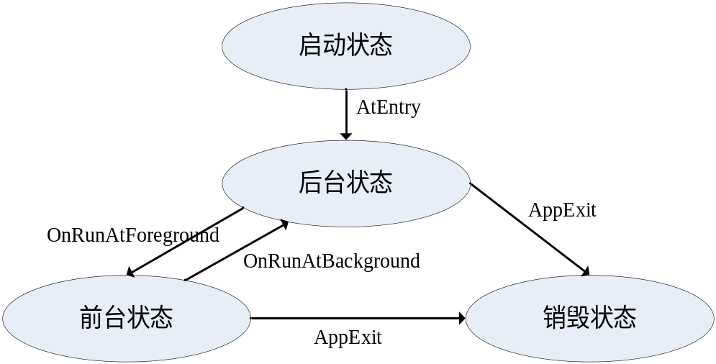
图4.1 应用程序生命周期
当然，在有些情况下，应用程序需要主动变更状态，这时可以调用相应接口函数来通知任务管理模块申请状态变更，任务管理模块再调用相应的回调函数，改变程序的状态。如图4.2所示。

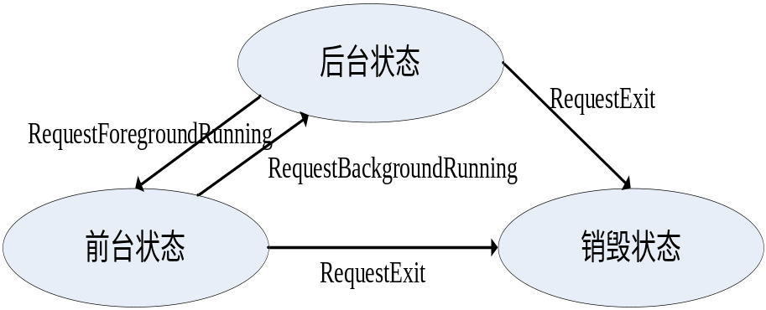

图4.2 应用程序请求更改状态

4.2.3 应用管理模块
所有的应用程序被分为两种类型：受信任的程序和不受信任的程序。通过下面的算法，来决定什么样的程序是受信任的，什么样的程序是不受信任的。
不管是否受信任，应用程序都能够被正常启动。受信任与不受信任的区别仅仅在于：受信任的程序可以访问的资源权限比不受信任的大。例如受信任的程序可以对文件系统进行读写操作，而不受信任的应用，就只能够对文件系统进行读操作。
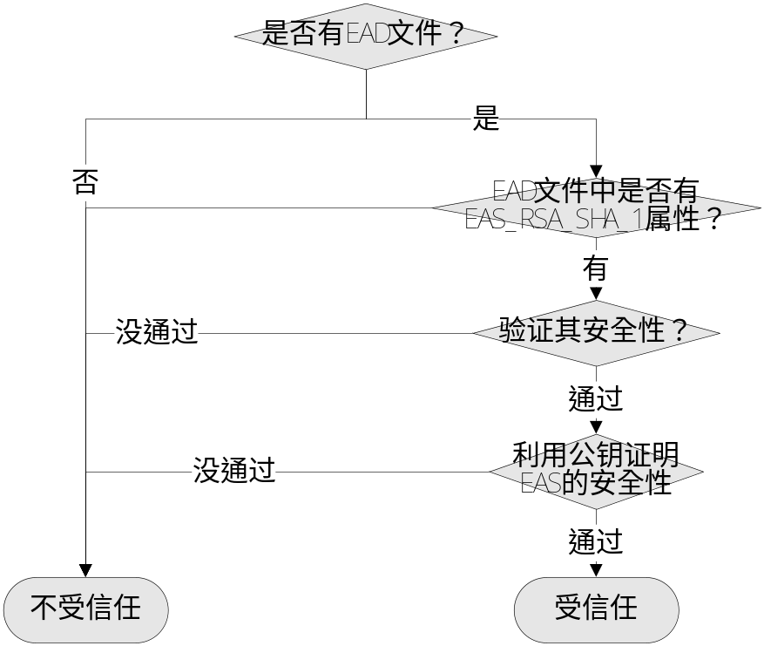

图4.3 应用程序权限控制
应用管理模块负责着对这种权限的解析。任务管理模块在加载应用时，根据应用管理器的权限解析来决定是否启动应用程序，将应用程序放置在哪个“CleanRoom”空间中运行。
应用管理模块管理软件的“安装”：
应用程序由于采用了Elastos 2.1CAR技术，它的dll文件含有自描述信息， 它的eas文件含有该构件能够运行所需的所有非系统资源。所以，理论上应用程序无需安装就可以运行。而程序的ead文件描述了eas文件中含有哪些资源，这些资源是否经过安全保护，这些资源的内部关系。应用管理模块，就是从ead文件中提取其描述信息，建立描述信息和真正程序之间的映射关系。例如，建立程序名和程序dll名称、路径、程序图标等之间的联系。用户可以通过这些描述信息，将应用程序运行起来。
分组管理模块
分组管理是将所有的应用程序进行分组，将同一类别的应用放在一个组里，便于用户使用和查找。
其实，应用分组和存储位置是没有任何直接关系的。分组管理模块采用在分组和目录之间添加一层映射关系，这样可以减少由于分组管理而带来的目录操作。分组管理模块将这种映射关系保存在数据库的两张表中，一张用来描述组信息的，一张用来描述组于具体模块的映射关系。
组的信息表有3个属性：组索引号、组图标、组名称。以索引号为唯一标识符。组名不能相同。格式如下：

GroupID | GroupICON | GroupName

组与具体应用的表如下所示：

GroupID | EADName | Path

EADName可以同名，但同名的EADName必须保证Path路径不同。

第5章 Elastos PushEmail手机应用的研究

5.1 PushEmail功能简介
邮箱的PushEmail功能是指系统把客户的新邮件，主动推送到PushEmail手机客户端，客户可在客户端实现邮件的接收、阅读、回复、转发、撰写和发送，并支持多种格式附件。
整体功能介绍 ：
1，可在手机进行邮件的接收、阅读、回复、转发、撰写和发送；
2，实时主动推送邮件到手机，流量小、速度快，支持多种附件格式，客户端特性；
3，与手机电话簿关联，地址存取方便；
4，支持特定时间段的静音功能；
5，支持与情景模式同步及调用系统音乐；
6，可自定义签名，功能亮点介绍，密码保护；
7，可对PushEmail客户端软件设置密码保护，设置密码后，每次进入PushEmail都需要输入此密码，类似windows登录密码；
8，暂停邮件接收；
9，在帐户设置中可暂停/恢复PushEmail接收邮件，暂停接收后仍可通过PushEmail发送邮件。

5.2 PushEmail的现状和研究意义
PushEmail服务，占主导地位的是黑莓运营商RIM公司，黑莓现在差不多成为移动Push Email的代名词，这样的地位对黑莓来说是一种荣耀。但是或许不会长久，因为PushEmail是目前IT行业竞争的最激烈的领域之一，为数众多的制造商都在提供类似的邮件平台。
PushEmail可选择的方案迅速增加，其中软件巨擎微软推出了直接将PushEmail潜入了Exchange Server 2003.为了支持这个服务，设备必须支持具有信息与安全功能包（MSFP）的Windows Mobile5.0。微软的Push Email方案时“高带宽消耗”的，与此相比黑莓的系统相对好很多。
PushEmail的大战并不仅仅在黑莓和微软之间展开，Seven，Visto，Good Technology 和诺基亚也纷纷杀入这一市场。
目前的Push Email市场处于爆发阶段，移动电子邮件将会迅速发展，黑莓确立了一些标准，但是它只占领了一部分市场。黑莓在美国跨国公司中业绩斐然，但是有很多区域性，地区化的市场尚未被满足，这些市场潜力巨大，对我们来说完全开放。
Pushemail有两种实现方式
一种是借助终端软硬件，如RIM的Bla nkBerry、诺基亚的Intellisync、爱立信的EMO都是这样的方式(RIM甚至要求使用其专用的终端设备)。这种方式可以通过移动通信网络，把整封邮件推送到手机，用户在手机上就可直接阅读PDF、DOC、XLS、PPT、各种图片、视频文件等附件，还可以选择回复、转发等多种处理方式。 这种方式的好处是处理能力强，比较专业，安全机制好，但它前期投资比较高，需要在企业邮件处理器侧放代理网关，还需要在适配的终端安装软件，终端一般需要智能手机。
另一种则是基于浏览器实现的Pushemail方式，也就是通过WAPPush 方式实现的。与上一种方式直接将邮件推送到手机终端不同的是，这是一项主动将电子邮件到达通知推送到手机终端的邮件业务。当已注册用户的电子邮箱有新邮件到达时，系统会以WAPPush方式，多以短消息的形式及时将新邮件到达通知推送到用户移动终端，用户点击该消息后，就能通过自带的WAP浏览器打开页面，在线浏览、阅读、回复、转发新邮件。在这项业务中，用户也可以根据自身的需要，通过手机终端或WEB 页面设置相应的参数，以对要接收的邮件进行筛选、过滤，也可以支持多种附件格式，但不如前一种那么专业，附件打开也会比较慢。

5.3 3G下PushEmail发展前景
3G牌照花落三家
TD—SCDMA 中国移动， 中国技术。
WCDMA 中国联通， 欧洲技术。
CDMA 2000 中国电信， 美国技术。
3G的数据传输速度有了大幅提升，能够处理图像、音乐、视频流等多种媒体形式，提供包括网页浏览、电话会议、电子商务等多种信息服务。 在此背景下,手机的上网将普及大众，人们可以尽情的利用手机进行internet访问，将有很好的手机上网体验。在人们生活，工作中起着非常重要地位的Email，也必将有着良好的市场发展前景。PushEmail也必将成为手机Email的最终发展目标。
通信产品的优胜劣汰是一个无法避免的事实。在通信领域，谁都不会忘记BP机的时代是怎么淡出市场的，也不会忘记大哥大产品是如何被抛弃的。3G时代，3G手机加移动会联网会让世界变的很小，让天涯变成咫尺，让通信更加即时更加便捷。但这并意味着电子邮件就没有生存空间了，更不会单单的在3G手机狭缝中生存。
其一，电子邮件是一个成熟的产品
在中国，电子邮件的发展已有20多年的历史。从最简单的收发，到加入附件、网络存储、超大邮件、语音邮件；又从固网通信迈向Pushmail，出现黑莓等终端产品，如此看来，20年打造的电子邮件产品并没有停滞不前，它每天都在变化，它正以惊人的速度从互联网向移动互联网靠拢，从固定向移动转变。3G时代来了，会吞没电子邮件的通信史，会磨灭这些事实？3G手机来了，电子邮件就会退出历史的舞台？有点勉强。
其二，电子邮件是互联网应用最广泛的产品
很多人都存在一个误区，认为电子邮件还单纯的停留在收发信息、文档的领域。其实，电子邮件的应用已经从基础化的应用飞跃到了一个质的改变，已经涉及到了生活、工作、休闲、娱乐的各个方面。在营销领域，有邮件营销的身影；眼下在Web、社区、开心网、SNS等服务模式下，电子邮件的地位也不可取代；哪怕一个新的产品发布、一条信息的确认都离不开电子邮件。正如263CTO所讲，电子邮件的功能正在逐渐工具化。
其三，移动互联网路上，与3G手机平分秋色
信息时代，不可否认3G手机带来便捷这个不争的事实，但这并不意味3G手机会压倒电子邮件；移动的速度在改变，网络速度也在变。在3G时代，通信产品的更新，未必要说一个压倒另一个，而应该是共存的、平分秋色。在远一点说，再过10年，比如手机里面有一个高频率的处理器，也只能说明，手机的发展相对快了一点，但也不会将电子邮件从通信领域打下水，更不会看手机的“脸色”行事。举个实例，互联网的信息和内容比传统媒体电视要快要丰富，难道说我们就不看电视了吗？
电子邮件不会走向消亡
无论从邮件功能、数据安全还是稳定性上来讲，电子邮件已经是一个成熟的产品。在3G时代和3G手机刚刚起步阶段，甚至今后的火爆阶段，电子邮件作为互联网发展重要的组成部分，就这样的被市场冷淡，未免有点天马行空。即便是在3G加移动互联网面前，电子邮件未来是发展还是消亡，答案是发展！

5.4 Elastos智能手机实现PushEmail应用模型

5.4.1 Elastos PushEmail原理
Elasto 智能手机PushEmail的实现主要基于以下3点：
1，邮件服务器，如163邮件服务器知道所有***@163邮箱状态：有新邮件，邮件数目，邮件重要性，等等。邮件服务器具备PushEmail的一手材料。但是无法知道注册该163邮箱的客户端状态。
2，手机通信服务商，如中国移动，掌握了所有移动号码的信息，并能够随时的给该号码发送一些数据：短信，彩信，电话接入请求等等。
3，Elastos智能手机，具有电子邮件客户端应用，并且根据三层架构原则，可以利用彩信，短信引擎功能了解当前手机的状态。
基于以上三点，Elastos智能手机实现PushEmail完全可行。手机通信服务商成为中介是最好的选择，具体PushEmail的客户端，服务器设计如下。

5.4.2 Elastos PushEmail客户端模型
最受欢迎的一项推送式Email(PushEmail)服务名为“黑莓”非常流行，基于Elastos操作系统的智能手机也可以实现PushEmail。
PushEmail实现模型：
短信触发消息，信息头用特殊标志字表明是一封PushEmail短信。
手机客户端接受短信，判断是否为PushEmail短信，如果是直接分发到邮件系统模块。
邮件系统收到短信解析出短信后面的邮箱地址，从而触发接受邮件。
基于这个模型，智能手机可以实现共享屏保，widgets，彩信等资源。
具体Elastos手机客户端模型如图5.1。

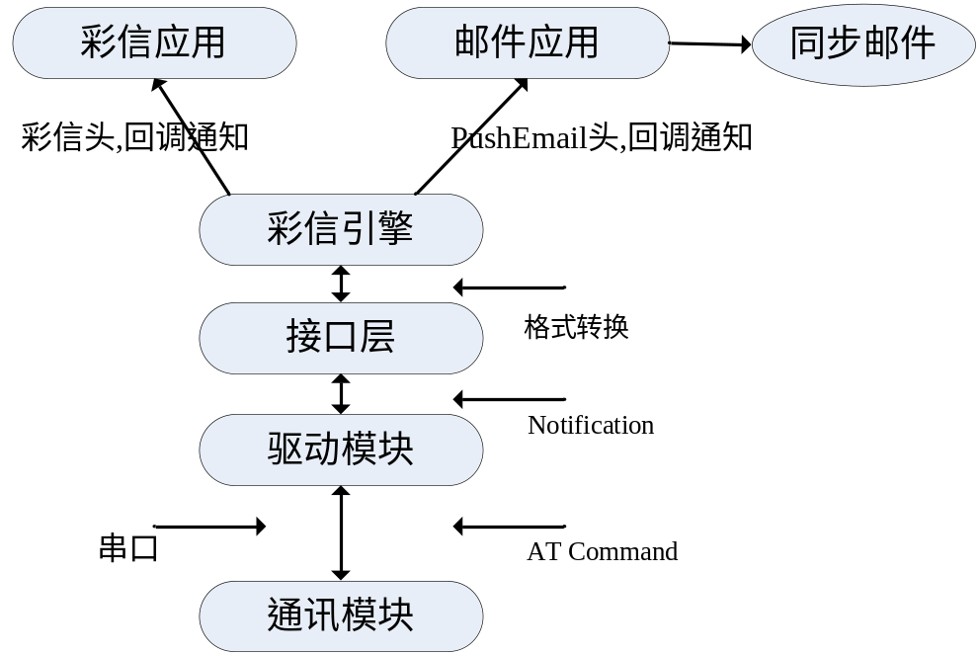

图5.1 Elastos 手机PushEmail客户端模型

Elastos智能手机的三层架构模型给PushEmail客户端的实现提供了可能。

5.4.3 Elastos PushEmail 所需服务器端支持
Elastos PushEmail的实现需要移动信息平台作为代理服务器提供一定的Sever支持。具体如下：
1，特定的电子邮件服务器（163，hotmail等）将帐号的状态信息及时通知给手机服务平台（移动，联通等）。
2，手机服务商，作为代理服务器，需要维护一张手机号码，和Email地址邦定的表。
3，手机服务商，收到邮件服务器发出的邮件更新消息时，查询数据库，将该消息以短信的形式发给Email地址对应的手机号码。
通过以上三步，手机客户端就可以及时地收到邮件更新信息，及时下载最新的邮件，及实现了Email的Push功能。图5.2 是具体的业务流图

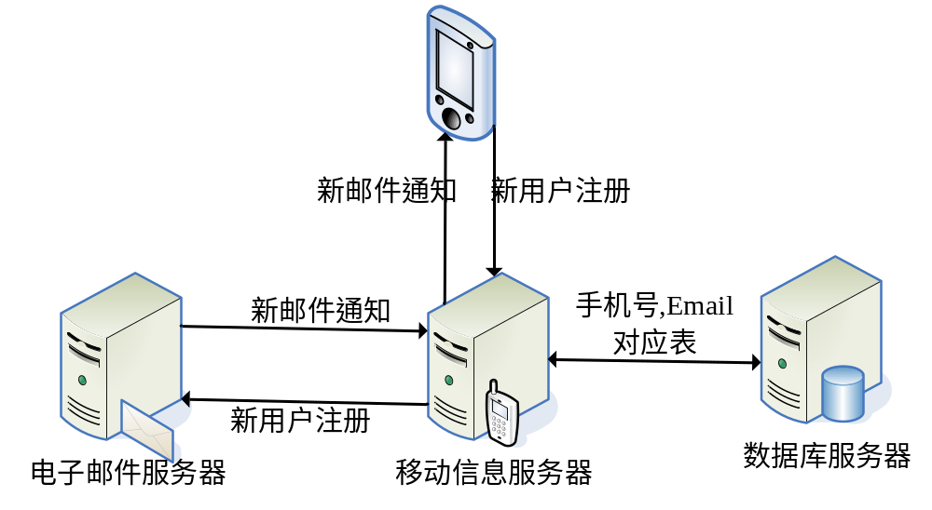
图5.2 PushEmail 服务器模型

第6章 Elastos PushEmail手机应用的开发

6.1 Email系统应用模型架构

Email系统架构分为三层：Email – Engine，Email – Ctrl，Email – UI。
Email – UI：
负责各个邮件箱的界面显示。
负责邮件界面的显示，如只读邮件界面，写邮件界面。
其它辅助功能的实现，如帮助界面，状态对话框的实现。
Email – Ctrl：
负责Email相关功能的逻辑控制，如邮箱管理，邮件管理，邮箱账号管理收发邮件逻辑控制管理。
Email – Engine：
负责数据库，网络协议的实现。如数据库中邮件信息的读写，Pop3（实现从服务器上获取邮件），Smtp（实现邮件简单传输），MIME（MIME 定义了两种编码方法Base64与QP(Quote-Printable)，实现对邮件实体的编码和解码功能）协议的实现。
Email 系统的结构图如图6.1 ：

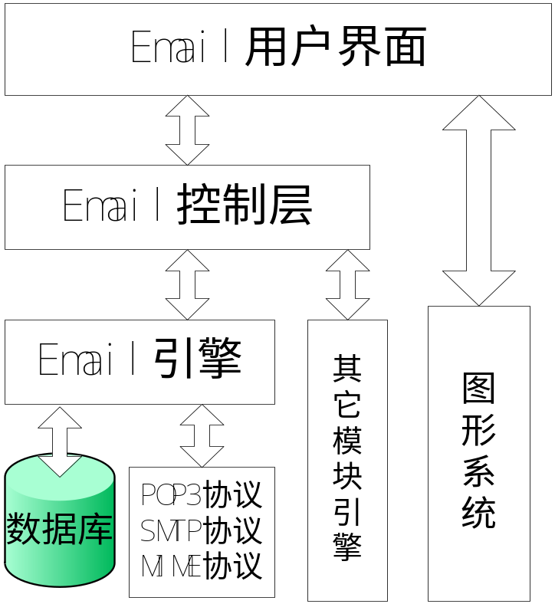
图6.1 Email系统的总体结构图

6.2 Email引擎（Engine）设计与实现

6.2.1数据存储和数据库结构设计
Elastos智能手机平台使用的是SQLite数据库。SQLite是一款轻型的数据库，它能够支持Windows/Linux/Unix等等主流的操作系统，同时能够跟很多程序语言相结合。处理速度也比较快。
Email相关信息的存储都使用数据库，由数据库来保证数据库一致性，而不是一部分放在数据库，一部分用文件保存，由程序来保证数据的一致性。
数据库中Email的建表情况如下：

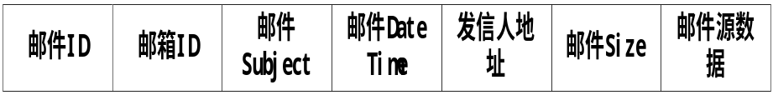
数据库---邮件表结构
将接受的邮件，或者写的邮件作为设一个索引值Email ID，方便邮件的查询。同时为每个邮箱（收件箱，发件箱等）给一个固定ID号，邮件在手机保存的同时，赋予相应邮箱的ID，这样邮件做相应的移动，数据库只需更改邮件对应邮箱ID号，这样就大大减少了数据库的更改操作，方便数据库的维护，例如，选择收件箱的一封邮件116删除时，数据库的表的修改动作如下：

邮件116移动前:
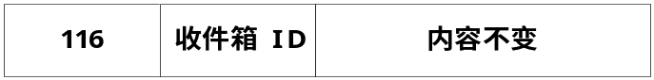
邮件116移动后:
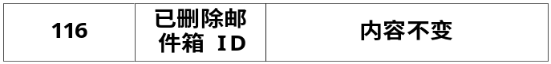

这样将邮件，与邮箱的对应关系简单话，给用户的感觉是将一封邮件实体移动到另一个邮箱，实际上数据库只做了细微改动。
设定邮件Subject，Date Time，发信人地址，是为了在邮箱显示过程中，不需要重新解析邮件而获取这些信息，减少了邮件的解码，解析过程，提高了效率，只有当真正显示到邮件界面信息时，从数据库中取出邮件源数据的字段，然后根据相关协议解析出邮件界面需要的信息，如：主题，发信人地址，邮件内容，邮件正文等等。
Email引擎在此基础上调用数据库接口对数据库进行数据插入，删除，更新等操作。

6.2.2 POP3，SMTP，MIME协议的实现

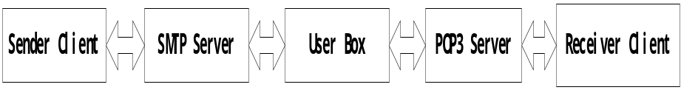
图6.2 Email原理图
图6.2显示的是Email从发送到接收的一个双向的典型过程，其中SMTP和POP3服务器是服务器软件，它们运行在邮件服务器上，在发送Email的时候，Sender Client通过SMTP协议与SMTP Server通信，经SMTP Server将用户邮件写入用户邮箱。而Receiver Client则通过POP3协议与POP3 Server通信，经POP3 Server将用户邮箱中的邮件取回。MIME主要用于对邮件实体传输前进行编码，接受到的邮件实体进行解码的协议[3]。
SMTP设计[4]：定义CSmtpService类，实现邮件的发送功能。发送邮件得流程为：邮件界面获取邮件信息—〉对邮件头和邮件体MIME编码打包—〉将邮件信息保存到数据库—〉主要实现的成员函数有：
GetConnect() ：建立邮件发送连接请求。
VerifyEmail() ：进行邮箱用户名，密码验证。
SmtpSend() ：发送邮件数据。
Disconnect() ：邮件数据发送完毕，释放连接。
AbortSending() ：发送过程中，点取消逝，放弃发送。
以上函数将SMTP协议实现细节进行封装，提供接口ISmtpService供外界调用，具体流程见图6.3。
POP3 [5]设计：定义CPop3Service类，实现从服务器获取邮件的功能，主要实现的成员函数有：
GetConnect() ：建立邮件接收连接请求。
UserLogin() ：登陆服务器，进行邮箱用户名，密码验证。
GetEmailTotalCount() ：获得邮箱服务器上所有邮件数目。
GetSizeByID() ：获得索引邮件的大小，便于过滤过大的邮件。
GetFromByID() ：获得发信人邮箱地址。
ReceiveBody() ：接受邮件体数据。
ReceiveHeader() ：接收邮件头数据。
Disconnect() ：释放连接。
DeleteServerEmail() ：根据选项决定是否删除邮件服务器上的该封邮件。
AbortReceiving() ：接受过程中点击取消时，放弃接受过程。
ReceiveByEmailHeader() ：根据邮件头，接受邮件体。
以上函数将POP3协议实现细节进行封装，提供接口IPop3供外界调用。具体流程见图6.4。
MIME[3]设计：实现发送邮件前的编码，接受邮件后的解码过程。
定义了CQuoted类，实现Encode()，Decode函数对数据进行”quoted-printable”编码解码，提供IQuoted接口。
CBase64类，实现Encode()，Decode函数对数据进行”base64”编码解码，提供IBase64接口。

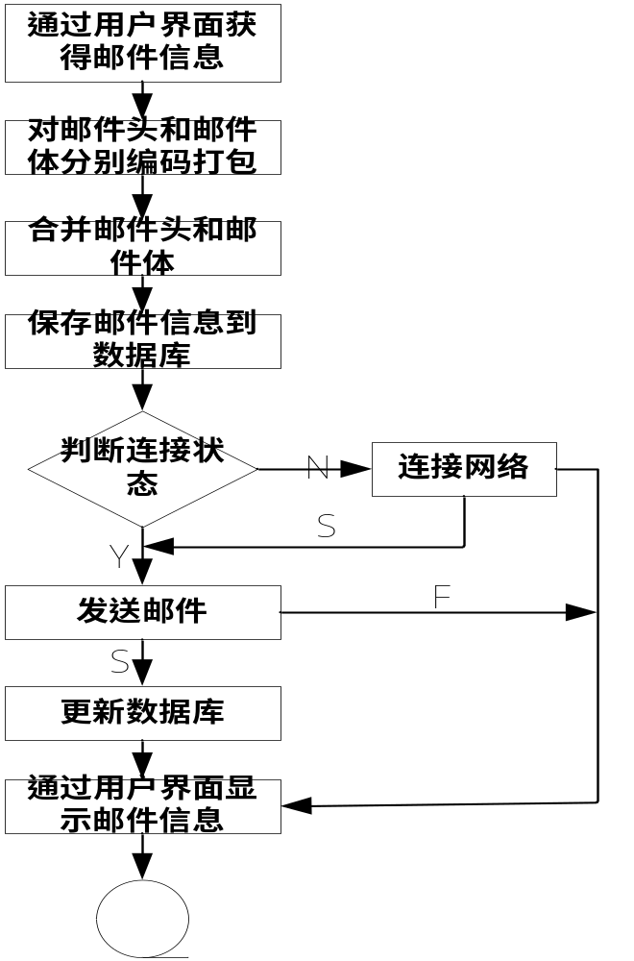
图6.3 邮件发送过程
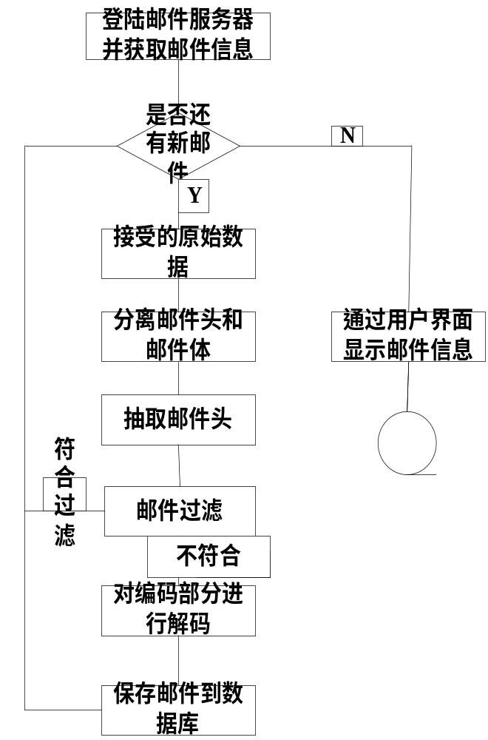

图6.4 邮件接受过程
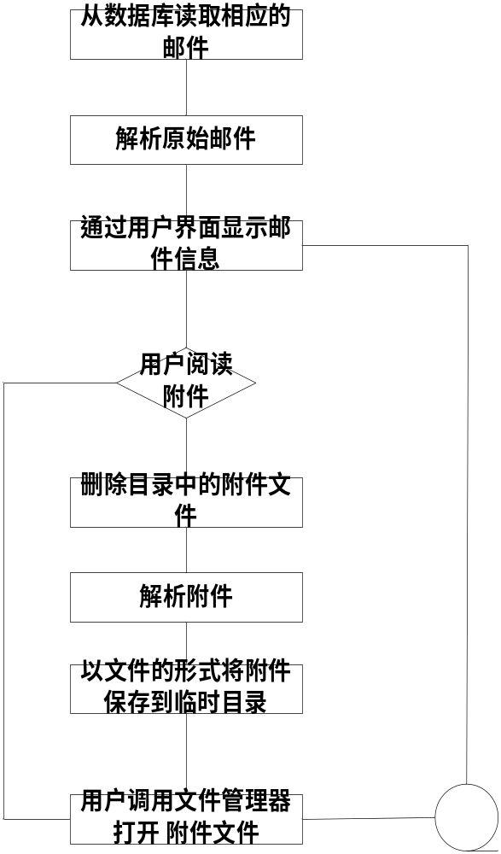

图6 .5 阅读邮件的流程

6.2.3 Email Engine Car文件部分接口定义
Email Engine Car文件部分接口定义如下：
/**
* 接收邮件:实现POP3协议
* 实现服务器的登陆、退出，邮件的接收及获取服务器邮件相关信息
*/
interface IPop3
{
/** 连接网络
* @param [in] IAccountEntity *pIAccountEntity 邮件帐号实体接口
* @return pIAccountEntit为空，返回E_INVALIDARG
* @return 网络连接失败，返回E_CONNECT_FAILED
* @return 成功返回 NOERROR
*/
Connect(
[in] IAccountEntity *pIAccountEntity);
/** 登陆邮件服务器
* @param [in] WString wsUserName 邮件帐号用户名
* @param [in] WString wsPwd 邮件帐号密码
* @return 网络没有连接，返回E_EMAIL_NET_UNCONNECT
* @return 用户名无效，返回E_EMAIL_USER_INVALID
* @return 密码不正确，返回E_EMAIL_PWD_INVALID
* @return 成功返回 NOERROR
*/
Login(
[in] WString wsUserName,
[in] WString wsPwd);
/** 获取服务器上需要下载的邮件总数(如果设置自动删除邮件为False，在此实现Message Id的匹配)
* @param [out]Int32 *pnCount 需要下载的邮件的总数
* @return 获取过程中，如果网络中断，返回E_EMAIL_NET_HALT
* @return 成功返回 NOERROR
*/
GetEmailCount(
[out] Int32 *pnCount);
/** 获取某个指定邮件的大小
* @param [in]Int32 nIndex 指定邮件的Index
* @param [out]Int32 *pnSize 指定邮件的大小
* @return 获取过程中，如果网络中断，返回E_EMAIL_NET_HALT
* @return 成功返回 NOERROR
*/
GetSizeByIndex(
[in] Int32 nIndex,
[out] Int32 *pnSize);
/** 获取指定邮件的发件人
* @param [in] Int32 nIndex 指定邮件的Index
* @param [out] WStringBuf_<> wsbFrom 发件人
* @return 接收过程中，如果网络中断，返回E_EMAIL_NET_HALT
* @return 成功返回 NOERROR
*/
GetFromByIndex(
[in] Int32 nIndex,
[out] WStringBuf_<256> wsbFrom);
/** 接收指定的邮件(如果设置自动删除邮件为False，在此实现Message Id的保存)
* @param [in] Int32 nIndex 指定邮件的Index
* @param [out] MemoryBuf ** ebbEmailBuf 邮件的原始数据
* @return 接收过程中，如果网络中断，返回E_EMAIL_NET_HALT
* @return 如果ebbEmailBuf为空，返回E_INVALIDARG
* @return 邮件尺寸太大，返回E_MAIL_OVERSIZE
* @return 成功返回 NOERROR
*/
ReceiveBuf(
[in] Int32 nIndex,
[out] MemoryBuf ** ebbEmailBuf);
/** 接收指定的邮件
* @param [in]Int32 nIndex 指定邮件的Index
* @param [out]IMessage **ppIMessage 接收的message接口对象
* @return 设置过程中，如果网络中断，返回E_EMAIL_NET_HALT
* @return 如果ppIMessage为空，返回E_INVALIDARG
* @return 邮件尺寸太大，返回E_MAIL_OVERSIZE
* @return 成功返回 NOERROR
*/
Receive(
[in] Int32 nIndex,
[out] IMessage **ppIMessage);
/** 接收指定的邮件头
* @param [in]Int32 nIndex 指定邮件的Index
* @param [out]MemoryBuf ** ebbEmailHeader 邮件头
* @return 接收过程中，如果网络中断，返回E_EMAIL_NET_HALT
* @return 如果ebbEmailHeader为空，返回E_INVALIDARG
* @return 成功返回 NOERROR
*/
ReceiveHeader(
[in] Int32 nIndex,
[out] MemoryBuf ** ebbEmailHeader);
/** 断开网络连接
* @return 断开过程中，如果网络中断，返回E_EMAIL_NET_HALT
* @return 成功返回 NOERROR
*/
Disconnect();

/** 标记删除标志或将MsgId保存到数据库中
* PS:Recorde received email and delete it when utype == received
* @return 标记删除标志过程中，如果网络中断，返回E_EMAIL_NET_HALT
* @return 如果操作数据库储出错，返回相应的错误
* @return 成功返回 NOERROR
*/
DelCurEmail(
[in] Int32 nEmailId,
[in] ReceiveType uType);
/** 中断正在进行的接收
* @return 成功返回 NOERROR
*/
AbortReceiving();
/** 根据邮件头的id接收完整的邮件
* @param [in] Int32 nIndex 指定邮件的Index
* @param [out] MemoryBuf ** ebbEmailBuf 邮件的原始数据
* @return 下载过程中，如果网络中断，返回E_EMAIL_NET_HALT
* @return 如果操作数据库储出错，返回相应的错误
* @return 如果该封邮件已经被下载，返回E_EMAIL_DOWNLOADED
* @return 成功返回 NOERROR
*/
ReceiveByHeader(
[in] Int32 nEmailIndex,
[out] MemoryBuf ** ebbEmailBuf);
}
/**
* 发送邮件:实现SMTP协议
* 实现初始化一个发送过程、验证发送者及接收者、发送邮件
*/
interface ISmtp
{

/** 连接网络
* @param [in] IAccountEntity *pIAccountEntity 邮件帐号实体接口
* @return pIAccountEntit为空，返回E_INVALIDARG
* @return 网络连接失败，返回E_CONNECT_FAILED
* @return 成功返回 NOERROR
*/
Connect(
[in] IAccountEntity *pIAccountEntity);
/** 验证发送者用户名
* @param [in] WString wsUserName 发送者用户名
* @param [in] WString wsPassword 密码
* @return 验证过程中，如果网络中断，返回E_EMAIL_NET_HALT
* @return 如果wsUserName或wsPassword为NULL，返回E_INVALIDARG
* @return 验证用户名失败，返回E_USERNAME_INVALID
* @return 验证密码失败，返回E_PASSWORD_INVALID
* @return 成功返回 NOERROR
*/
VerifyUser(
[in] WString wsUserName,
[in] WString wsPassword);
/** 发送邮件
* @param [in] IMessage *pIMessage 要发送的邮件接口对象
* @return 发送过程中，如果网络中断，返回E_EMAIL_NET_HALT
* @return 如果pIMessage为空，返回E_INVALIDARG
* @return 成功返回 NOERROR
*/
Send(
[in] IMessage *pIMessage);
/** 断开网络连接
* @return 断开过程中，如果网络中断，返回E_EMAIL_NET_HALT
* @return 成功返回 NOERROR
*/
Disconnect();
/** 中断正在进行的发送
* @return 成功返回 NOERROR
*/
AbortSending();
}
/**
* 邮件编解码:邮件的编码与解码
* 邮件的编解码、获取和设置邮件的基本信息、附件的编解码
*/
interface IMessage
{

/** 根据邮件的原始数据初始化IMessage
* @param [in] MemoryBuf ebbEmailData 邮件的原始数据
* @return ebbEmailData为空，返回E_INVALIDARG
* @return 在进行空间分配时，如果系统资源不足，返回E_OUTOFMEMORY
* @return 成功返回 NOERROR
*/
InitFromBuf(
[in] MemoryBuf ebbEmailData);
/** 将IMessage信息编码成可以发送的邮件信息
* @param [out] MemoryBuf ** ebbEmailData 邮件的原始数据,内部分配由用户释放
* @return ebbEmailData为空，返回E_INVALIDARG
* @return 在进行空间分配时，如果系统资源不足，返回E_OUTOFMEMORY
* @return 成功返回 NOERROR
*/
ToBuf(
[out] MemoryBuf ** ebbEmailData);
/** 获取附件相关的信息
* @param [out] BufferOf<WString> ** peaAttachNames 包含名字和索引号的数组
* @param [out] BufferOf<Int32> ** peaAttachSize 每个附件的大小
* @return 在进行数组空间分配时，如果系统资源不足，返回E_OUTOFMEMORY
* @return 附件的个数为0时，返回E_EMAIL_PROPERTY_NULL
* @return 成功返回 NOERROR
*/
GetAttachmentInfo(
[out] BufferOf<WString> ** peaAttachNames,
[out] BufferOf<Int32> ** peaAttachSize);
/** 获取该邮件中附件的数量
* @param [out]Int32 *pnCount 附件的个数
* @return 成功返回 NOERROR
*/
GetAttachmentCount(
[out]Int32 *pnCount);
/** 获取指定的附件
* @param [in]Int32 nIndex 附件的索引号
* @param [out]WStringBuf_<> wsbAttachPath 附件保存成临时文件后的全路径
* @return 索引号对应的附件不存在，返回E_ATTACH_NOT_EXIST
* @return 附件进行解码保存成文件时出错，返回E_EMAIL_SAVE_ERROR
* @return 成功返回 NOERROR
*/
GetAttachment(
[in] Int32 nIndex,
[out] WStringBuf_<260> wsbAttachPath);
/** 添加附件
* @param [in]WString wsFileName 附件全路径文件名
* @return wsFileName非法，返回E_INVALID_ARGUMENT
* @return 文件操作出错，返回E_EMAIL_FILE_OPERATION_FAIL
* @return 成功返回 NOERROR
*/
AddAttachment(
[in] WString wsFileName);
/** 删除附件
* @param [in]Int32 nIndex 附件的索引号
* @return 索引号对应的附件不存在，返回E_ATTACH_NOT_EXIST
* @return 成功返回 NOERROR
*/
RemoveAttachment(
[in] Int32 nIndex);
/** 获取当前邮件的主题
* @param [out] WStringBuf ** wsbSubject 邮件主题
* 考虑到Subject大小不确定，所以由内部分配，外部释放
* @return 成功返回 NOERROR
*/
GetSubject(
[out] WStringBuf ** wsbSubject);
/** 获取收件人
* @param [out]WStringBuf ** wsbTo 邮件收件人
* 考虑到To大小不确定，所以由内部分配，外部释放
* @return 成功返回 NOERROR
*/
GetTo(
[out] WStringBuf ** wsbTo);
/** 获取邮件发件人
* @param [out]WStringBuf_<256> wsbFrom 邮件发件人
* @return 成功返回 NOERROR
*/
GetFrom(
[out] WStringBuf_<256> wsbFrom);
/** 获取邮件抄送人
* @param [out] WStringBuf ** wsbCc 邮件抄送人，
* 考虑到Cc大小不确定，所以由内部分配，外部释放
* @return 成功返回 NOERROR
*/
GetCc(
[out] WStringBuf ** wsbCc);
/** 获取邮件密送人
* @param [out] WStringBuf ** wsbBcc 是邮件密送人
* 考虑到Bcc大小不确定，所以由内部分配，外部释放
* @return 成功返回 NOERROR
*/
GetBcc(
[out] WStringBuf ** wsbBcc);
/** 获取邮件发送时间
* @param [out] Int32 Date 邮件发送时间
* @return 成功返回 NOERROR
*/
GetDate(
[out] Int32* Date);
/** 获取邮件的优先级
* @param [out] PriorityType *puPriorityType 邮件的优先级
* @return 成功返回 NOERROR
*/
GetPriorityType(
[out] PriorityType *puPriorityType);
/** 获取邮件的回复地址
* @param [out] WStringBuf_<> wsbReplyTo 邮件的回复地址
* @return 成功返回 NOERROR
*/
GetReplyTo(
[out] WStringBuf_<256> wsbReplyTo);
/** 获取邮件的敏感度
* @param [out]Sensitivity *puSensitivity 邮件的敏感度
* @return 成功返回 NOERROR
*/
GetSensitivity(
[out] Sensitivity *puSensitivity);
/** 获取邮件的关键字
* @param [out] WStringBuf ** wsbKeywords 邮件的关键字
* 考虑到Keywords大小不确定，所以由内部分配，外部释放
* @return 成功返回 NOERROR
*/
GetKeywords(
[out] WStringBuf ** wsbKeywords);
/** 获取邮件头编码字符集
* @param [out] CharSet *puCharSet 邮件头编码字符集
* @return 成功返回 NOERROR
*/
GetCharSet(
[out] CharSet *puCharSet);
/** 获取邮件体编码方式
* @param [out] EncodingType *puEncodingType 邮件体编码方式
* @return 成功返回 NOERROR
*/
GetBodyEncoding(
[out] EncodingType *puEncodingType);
/** 获取邮件内容大小
* @param [out] Int32 * pnSize 邮件内容的大小
* @return 成功返回 NOERROR
*/
GetContentSize(
[out] Int32 * pnSize);
/** 获取邮件内容
* @param [out] WStringBuf ** wsbContent 邮件内容
* 考虑到Content大小不确定，所以由内部分配，外部释放
* @return 成功返回 NOERROR
*/
GetContent(
[out] WStringBuf ** wsbContent);
/** 获取消息Id
* @param [out] WStringBuf_<> wsbMsgId 邮件有消息Id
* @return 成功返回 NOERROR
*/
GetMessageId(
[out] WStringBuf_<256> wsbMsgId);
/** 设置邮件的主题
* @param [in] WString wsSubject 邮件主题
* @return 成功返回 NOERROR
*/
SetSubject(
[in] WString wsSubject);
/** 设置邮件收件人
* @param [in] WString wsTo 邮件收件人
* @return 成功返回 NOERROR
*/
SetTo(
[in] WString wsTo);
/** 设置邮件发件人
* @param [in] WString wsFrom 邮件发件人
* @return 成功返回 NOERROR
*/
SetFrom(
[in] WString wsFrom);
/** 设置邮件抄送人
* @param [in] WString wsCc 邮件抄送人
* @return 成功返回 NOERROR
*/
SetCc(
[in] WString wsCc);
/** 设置邮件密送人
* @param [in] WString wsBcc 邮件密送人
* @return 成功返回 NOERROR
*/
SetBcc(
[in] WString wsBcc);

/** 设置邮件的优先级
* @param [out] PriorityType uPriorityType 邮件的优先级
* @return uPriorityType为非法值，返回E_INVALIDARG
* @return 成功返回 NOERROR
*/
SetPriorityType(
[in] PriorityType uPriorityType);
/** 设置邮件的回复地址
* @param [in]WString wsReplyTo 邮件的回复地址
* @return wsReplyTo非法，返回E_INVALIDARG
* @return 成功返回 NOERROR
*/
SetReplyTo(
[in]WString wsReplyTo);
/** 设置邮件的敏感度
* @param [in] Sensitivity uSensitivity 邮件的敏感度
* @return uSensitivity非法，返回E_INVALIDARG
* @return 成功返回 NOERROR
*/
SetSensitivity(
[in] Sensitivity uSensitivity);
/** 设置邮件的关键字
* @param [in] WString wsKeywords 邮件的关键字
* @return wsKeywords非法，返回E_INVALIDARG
* @return 成功返回 NOERROR
*/
SetKeywords(
[in] WString wsKeywords);
/** 设置邮件头编码字符集
* @param [in] CharSet uCharSet 邮件头编码字符集
* @return uCharSet为非法值，返回E_INVALIDARG
* @return 成功返回 NOERROR
*/
SetCharSet(
[in] CharSet uCharSet);
/** 设置邮件体编码格式
* @param [in] EncodingType uEncodingType 邮件体编码格式
* @return uEncodingType为非法值，返回E_INVALIDARG
* @return 成功返回 NOERROR
*/
SetBodyEncoding(
[in] EncodingType uEncodingType);
/** 设置邮件内容
* @param [in] WString wsContent 邮件内容
* @return 成功返回 NOERROR
*/
SetContent(
[in] WString wsContent);
/** 设置邮件附件
* @param [in] BufferOf<WString> eaAttachNames 附件全路径名组成的数
* @return 成功返回 NOERROR
*/
SetAttachNames(
[in] BufferOf<WString> eaAttachNames);
}
根据Car编程规则书写sourcs文件将引擎文件编译生成email.dll文件供上层调用。

6.3 Email控制层（Ctrl）设计与实现

6.3.1 Email 帐号管理逻辑层设计

该层主要处理Email通信的逻辑控制功能。实现邮箱，邮件，用户帐号的管理工作，以及收发邮件的控制功能。具体实现如下：
定义了AccountControl类，实现邮件帐户管理，主要实现的成员函数：
Add( [in] WString wsNickName,
[in] WString wsSMTP,
[in] WString wsPOP3,
[in] WString wsEmaiAddress,
[in] WString wsUserName,
[in] WString wsPassword,
[in] WString wsReplyAddress,
[in] Boolean bAutoDel,
[in] Boolean bOpenAPOP,
[in] Boolean bUseSSL,
[in] Boolean bUseSmtpAuth,
[out] Int32 * pnAccountId); //添加帐户。
Del(
[in] BufferOf<Int32> eaAccountId); //根据ID删除帐户

SetDefault(
[in] Int32 nAccountId); //设置Email启动默认帐户

GetDefaultId(
[out] Int32 * pnAccountId); // 得到当前默认帐户id

Update(
[in] Int32 nAccountId,
[in] WString wsNickName,
[in] WString wsSMTP,
[in] WString wsPOP3,
[in] WString wsEmailAddress,
[in] WString wsUserName,
[in] WString wsPassword,
[in] WString wsReplyAddress,
[in] Boolean bAutoDel,
[in] Boolean bOpenAPOP,
[in] Boolean bUseSSL,
[in] Boolean bUseSmtpAuth);//更新Email帐户信息

SetReceiveAllAccount(
[in] Boolean bReceiveAll); //设置是否接受所有帐户邮件

GetReceiveAllAccount(
[out] Boolean * pbReceiveAll);//得到是否接受所有帐户邮件设置

CancelDel(); // 取消删除动作

LoadAccount(
[in] IListView * pIListView); //载入帐户数据

GetByID(
[in] Int32 nAccountid,
[out] WStringBuf_<MAX_ACCOUNTNICKNAME_LEN> wsbNickName,
[out] WStringBuf_<MAX_POP3_SMTP_LEN> wsbSMTP,
[out] WStringBuf_<MAX_POP3_SMTP_LEN> wsbPOP3,
[out] WStringBuf_<MAX_EMAIL_ADDRESS_LEN> wsbEmailAddress,
[out] WStringBuf_<MAX_EMAIL_UserName_LEN> wsbUserName,
[out] WStringBuf_<MAX_EMAIL_PASSWORD_LEN> wsbPassword,
[out] WStringBuf_<MAX_REPLYADDRESS_LEN> wsbReplyAddress,
[out] Boolean * pbAutoDel,
[out] Boolean * pbOpenAPOP,
[out] Boolean * pbUseSSL,
[out] Boolean * pbUseSmtpAuth); //根据id得到帐户信息
每个帐户对应的数据库中的存储表为：
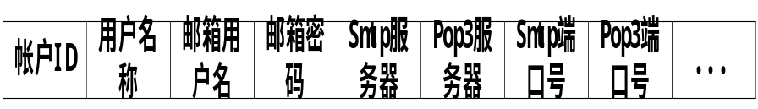

当用户要求发送或者接受邮件时，会先在数据库中取出默认帐号信息，设置相应的网络配置参数，然后进行网络连接，连接成功会进行后续数据的传输工作。AccountControl主要进行将UI数据获取，然后传递到Engine层将数据保存起来，以及反向操作的逻辑控制功能。

6.3.2 Email 邮箱管理逻辑层设计
定义了EmailBoxCtrl类：实现邮箱帐户管理，将固定邮件箱（收件箱，发件箱等）赋予固定ID号，对于用户自定义的邮箱实行动态分配和回收ID号规则，这样将每个邮件箱跟一个ID对应，UI显示邮件箱时，根据ID画邮箱UI界面，然后扫描整个邮件表根据邮件表（见数据库---邮件表结构）中“邮箱ID”决定是否将邮件基本信息显示到邮箱中。这样数据库只需要维护一张Email表，就可以实现邮件信息和邮箱信息的管理。
主要实现的成员函数：
Add( [in] Int32 nAccountId,
[in] WString wsBoxName); //添加帐户邮件夹

AddAccountBox(
[in] Int32 nAccountId,
[out] BufferOf_<Int32, 5> eaAccountBoxId); // 添加一组邮件夹
GetEmailTotal(
[in] Int32 nBoxId,
[out] Int32 * pnTotal); //获取该邮件夹中所有邮件数

GetBoxName(
[in] Int32 nBoxId,
[out] WStringBuf_<> wsBoxName); //获取邮件夹BoxName

Rename(
[in] Int32 nBoxId,
[in] WString wsBoxName); // 重命名邮件夹

LoadMessageBox(
[in] Int32 nAccountId,
[in] IListView * pIListView); //载入该帐户下所有邮件夹

SetUserCancelFlag(); //设置用户取消动作

IsNameDuplicate(
[in] WString wsBoxName,
[out] Boolean * pbDuplicate); //判断是否邮件夹重命名

LoadMoveToBox(
[in] Int32 nAccountId,
[in] Int32 nFromBoxID,
[in] IListView * pIListView); //载入移动到的邮件夹到listview

GetBoxIdByAccountIdAndType(
[in] Int32 nAccountId,
[in] BufferOf<Int32> eaBoxType,
[out] BufferOf_<Int32, MAX_SYSBOXID_NUM> nBoxId);//获取邮件夹ID

GetBoxTypeById(
[in] Int32 nBoxId,
[out] BoxTypeEmail * puBoxTypeEmail); //获取邮件夹类型

DelById(
[in] BufferOf<Int32> boxId,
[in] Int32 nAccountId); //删除邮件夹

SetBoxViewMode(
[in] Int32 nBoxId,
[in] BoxViewmode boxViewMode); //设置邮件夹显示模式。

6.3.2 Email 收发管理逻辑层设计
定义了SendRecv类，实现邮件的发送，和接受逻辑控制功能。发送和接收的具体流程见图4，图5的流程图。其中在这里支持邮件黑名单屏蔽功能，发现发信人邮件地址在黑名单中时直接过滤，删掉服务器上该邮件。
主要实现的成员函数：
SendEmail(
[in] Int32 nEmailId); //发送邮件

ReceiveHeader(); //接受邮件头

ReceiveEmailByHeader(
[in] Int32 nEmailId); //根据邮件头接受邮件

Cancel(); //取消接受动作

RequestExit(); //请求退出

SetAccountId(
[in] Int32 accountId); //设置收发帐户

GetAccountId(
[out] Int32 * accountId); //得到帐户id

IsAlive(
[out] Boolean * pIsAlive); //判断是否处于收发状态
IsInFirewall(
[in] WString wsFrom) ：接受前判断发信人邮箱地址是否被防火墙屏蔽，如果是就拒绝。

编写source文件，生成emailctrl.dll供UI调用。

6.4 Email用户界面（UI）设计与实现

主要负责手机邮箱界面显示，以用户好的体验位设计依据。在这里我们做了许多UI层的界面抽象。
定义了EmailClientForm类，实现最基本的邮件界面显示，几乎所有的界面从这个界面继承，这样实现了局部模块风格的统一性，同时缩短了开发周期。
邮件信息界面显示：
定义了ReadMessageForm类，用于实现直读信件的显示问题，邮件箱里的邮件如果是只读的话，对应的信件显示从这个类继承，还对应定义了可写邮件WriteMessageForm类，用于实现可修改信件的显示问题，邮件箱的邮件如果可修改的话，都可以从这继承。
邮箱界面显示：
定义了MailboxForm类，实现了邮箱的通用功能，如Title，ListView，button的显示和回调处理。然后各个邮件箱从这个类继承，然后各自实现自己的邮箱特征显示。如收件箱class InboxForm : public MailboxForm。
帐号管理界面显示：
定义了AccountManageForm负责帐户界面的显示，和负责帐户的管理工作。将数据传递到Ctrl中进行数据的保存，更新，删除操作。
通过Email—UI的设计，整个Email系统的功能图如下图所示：

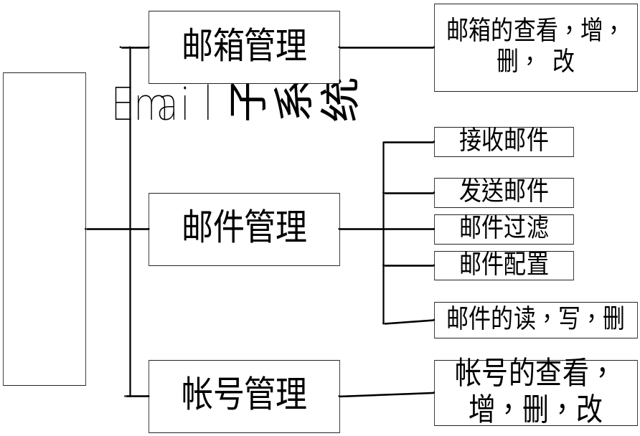

图6.6 Email系统功能图
通过编写emailapp.car文件，如下
module www.elastos.com/car/smartphone/emailapp.dll
{
importlib("ElControls.dll");

applet TEmailApp {}
}
再编译相应的文件，最后生成emailapp.dll直接调用起来，就启动了整个邮件系统。

Elastos 智能手机邮件系统效果图如下：

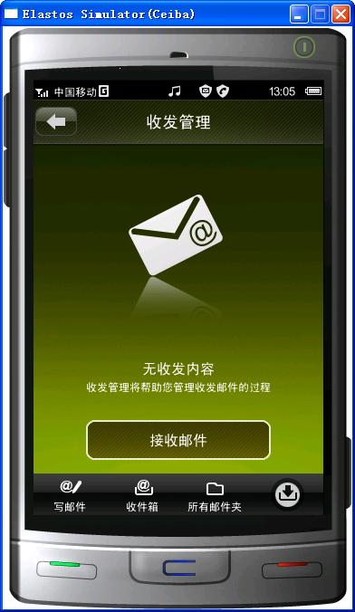

图6.7 Email系统收发管理效果图

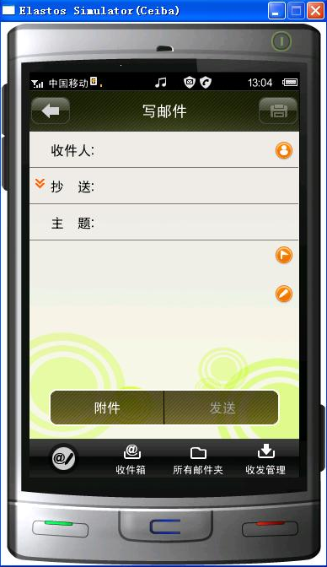

图6.8 Email系统写邮件效果图

6.5 Elastos智能手机MMS为PushEmail提供的支持
由于Elastos智能手机模块开发遵从三层架构模型，任何一层都可以看作独立的功能体，所以我们可以直接将MMS模块的Ctrl层拿出来供PushEmail来调用，通过的MMS接口的调用，可以实现MMS接受，解析。主要用刀MMS接口，以及接口函数如下：
interface ISendRecvCtrl
{
FireSmsCallback (
[in] Int32 nSmsType，
[in] Int32 nMsgId);

GetCurrentNotifyId(
[out] Int32 * pNotifyMsgId);

GetCurrentMmsId(
[out] Int32 * pMmsId);

RecvMessage(
[in] Int32 nNotificationId，
[in] RecvType uRecvType);

SendMessageData(
[in] Int32 nMessageId);

SendUserCancel();

RecvUserCancel();
}

MMS为了对PushEmail提供足够的支持，我们大体需要对MMS部分接口进行包装，主要步骤如下：
MMS作为手机常驻应用，可以一直接受发送给手机的消息。
MMS将手机消息截获。
MMS对短消息进行消息头解析，看是属于PushEmail短消息，还是一般彩信。
MMS能够根据不同的消息头，通知不同的应用作出相应。例如，PushEmail短消息就通知邮件模块有新邮件了，邮件模块下载邮件。

以上4点，根据Elastos手机架构特点，以及CAR编程回调机制，都能很好支持。

第7章 总结与展望

7.1 工作总结
本课题通过对基于CAR构件的“Elastos”智能手机软件开发平台的研究及设计模式构件化的运用，实现了Elastos智能手机邮件应用的软件架构设计及实现，并基于Elastos智能手机的应用软件架构对PushEmail的实现进行了研究，提出了可行性探讨。
本文首先介绍了CAR构件技术及Elastos构件运行平台，并介绍了基于构件技术的“Elastos”智能手机软件开发平台，它们是智能手机应用开发的基础之一。随后讨论了Elastos智能手机类似MVC模型的三层架构思想，以及论述了在此架构模型下的手机应用实现的优势。最后具体研究了该模型下PushEmail实现的可能性。
随着通信技术的发展以及人们对移动通信业务中信息服务功能需求的增长，手机使用者对新型手机和应用的需求逐步扩大，而手机制造商则面临如何快速占领市场的问题，基于此目标，降低手机应用软件的开发难度、提高应用软件的复用度和缩短应用软件开发周期就成了手机制造商必须要面临的问题，基于智能手机的发展趋势和手机制造商面临的一系列问题，本文探讨了Elastos智能手机PushEmail的一种解决方案，希望在日后的发展中该解决方案可以体现出商用价值。

7.2 工作展望
随着通信技术的普及和人们对更强大手机功能的需求，手机软件开发作为当前计算机嵌入式研究的一个重要方向，正越来越受到人们的关注。而对手机应用软件的架构设计，可直接影响到手机系统的整体性能，是手机设计开发中的重中之重。虽然当前存在着多种较为成熟的软件架构平台，基本可以满足应用开发者的需求，但它们之间存在着较大的差异性，缺乏一个统一的标准和规范。如何结束这种多元化的发展局势，制定出一个统一而又完善的标准，将会是手机软件接下来的一个关键性发展方向。
基于构件技术的应用软件设计，是智能手机应用软件的发展方向。未来3G市场也将是智能手机应用软件的重大机遇市场，3G技术的开发和应用将会推动手机应用软件的规模化发展，加快建立和健全手机引擎标准的进程。结合了CAR技术的Elastos智能手机软件三层架构，能够提高开发速度、缩短开发周期，有效改善整个系统的性能，是手机软件发展的一种趋势。

致谢
两年半的研究生生活即将结束，在我的硕士论文即将完成之际，我首先要感谢我的导师陈榕教授。在这近三年中，陈老师给予我了极大的帮助和支持，从本文的选题、论证、资料收集到最后的纂写，从日常生活小事到做人做事的道理，无不浸透着陈老师的心血。陈老师的治学严谨和诲人不倦等等优点将会在我今后的学习、工作和生活中，产生积极向上的影响。两年半的学习生活中，导师给我们提供了很好的实践条件，并对我们悉心指导和帮助，还在生活上不断关心我们，在此我谨向尊敬的陈老师表示衷心的感谢并献上我深深的祝福！
衷心感谢导师顾伟楠教授，裴喜龙老师对本人的精心指导，不论是在实习工作，课题研究还是论文写作上，他们的言传身教都将使我终生受益。
衷心感谢上海科泰世纪有限公司工程部张永斗，闻英波，黄凯锋等的热心指导与帮助。感谢应用组，消息组同事陪我走过了在科泰实习难忘了实习期，从中我收获颇多。感谢计算机系06级2班全体同学曾经给予过我的帮助。

2009年2月

参考文献
- 智能手机发展趋势报告：趋向“构件化”发展，通信产业网，http://www.ccidcom.com/Index.html
- Buschmann，f等，面向模式的软件体系结构 卷1：模式系统（可荣等译）[M].北京：机械工业出版社，2003
- Elastos构件运行平台与手机解决方案产业化推广策划2006-12. http://www.elastos.com
- Elastos CAR构件与编程模型技术文档20061202. http://www.elastos.com
- 上海科泰世纪科技有限公司. Elastos2.1资料大全. 2007
- 莫勇腾著，深入浅出设计模式（C#/Java版）.北京：清华大学出版社，2006
- James. Objected-Oriented Modeling and Design. USA:Prentice-Hall Inc. 1991
- 设计模式 可复用面向对象软件的基础
- 上海科泰世纪科技有限公司. Elastos计划白皮书. 2006
- 上海科泰世纪科技有限公司. CAR原理及应用. 2006
- Business processes-attempts to find a definition. Ann Lindsay， Denise Downs， Ken Lunn. Information and Software Technology， 2003， (45):1015-1019
- Jonathan B. Postel. Simple Mail Transfer Protocol RFC0821 1982
- J. Myers，Rose M. Post Office Protocol - Version 3 RFC1939 1996
- David H. Crocker. Standard for ARPA Internet Text Messages RFC0822 1982
- N. Freed. Multipurpose Internet Mail Extensions(MIME) Part One:Format of Internet Message Bodies RFC2045 1996
- N. Freed. Multipurpose Internet Mail Extensions (MIME) Part Two: Media Types RFC2046 1996
- SMTP(SIMPLE MAIL TRANSFER PROTOCOL)[R] RFC 821 August 1982
- POST OFFICE PROTOCOL – VERSION 2[R] RFC937 February 1985

- 吴杰，我国移动Push E-mail业务现状与挑战[J]通信世界， 2006，(28)
- 李珊，移动Push E-mail业务全球发展现状[J]通信世界， 2006，(28)
- 李翠萍，Push Mail:小邮件“推出”大业务[J]中国新通信， 2006，(05)
- 沈奇威，廖建新，移动邮件业务系统的设计和实现[J]电信科学， 2005，(06)
- 中国移动服务升级 推出手机邮箱和Black-Berry业务[J] 电信快报， 2006，(06)
- 许海波，移动办公新体验——爱立信移动办公邮件系统EMO—Push Email解析[J]通信世界， 2005，(36)
- 陈永泽，基于嵌入式linux的智能手机操作系统研究[D]西安:西安电子科技大学，2006
- 程科，嵌入式Linux设备驱动程序的设计与研究[D]西安:西安电子科技大学，2007
- 孙天泽，袁文菊，嵌入式设计及Linux开发指南[M]北京:电子工业出版社，2005
- 谭磊，基于嵌入式Linux的智能手机系统设计[J]电子技术应用，2004，(12):4-5
- Zheng，P，Redmond，WA，USA.Sportlight:the rise of the smart phone.Distributed
Systems Online，IEEE，2006，3(7):187-191

个人简历 在读期间发表的学术论文与研究成果
个人简历：
李君鹏，男，1983年8月生。
2006年7月毕业于兰州交通大学计算机科学与技术系，获学士学位。
2006年9月考入同济大学电子与信息工程学院计算机软件与理论专业，攻读硕士研究生。

已发表论文：
李君鹏，陈榕，闻英波.基于CAR构件的“Elastos”手机邮件系统设计和实现 计算机技术与发展，2008.11月。

附件
Email engine souce codes:
#==========================================================================
# Copyright (c) 2000-2006, Elastos, Inc. All Rights Reserved.
#==========================================================================

TARGET_NAME= email
TARGET_TYPE= dll

#SPECIAL_TARGET = movedll
INCLUDES:= $(MAKEDIR)\lib;$(INCLUDES)

IMPORTS = \
ElDatabase.dll \
msgbox.dll \

SOURCES= \
email.car \
subclass.cpp \
CAttachment.cpp \
CBase64.cpp \
CQuoted.cpp \
CAccountManager.cpp \
CAccountEntity.cpp \
CSignatureManager.cpp \
CSignatureEntity.cpp \
CStorageManager.cpp \
CStorageEntity.cpp \
CPop3.cpp \
CSmtp.cpp \
CMessage.cpp \
CEmailSetting.cpp \
CEmailEnumerator.cpp \
CAccountEnumerator.cpp \
CSignatureEnumerator.cpp \

ELASTOS_LIBS= \
elsocket.lib \

LIBRARIES = \
$(XDK_LIB_PATH)\ElCRuntime.lib \
$(XDK_LIB_PATH)\elastos.lib \
$(XDK_USER_LIB)\spdb.lib \
$(XDK_USER_LIB)\sputil.lib \
lib/emailnet.lib \

Email ctrl souce codes:
TARGET_NAME= emailctrl
TARGET_TYPE= dll

INCLUDES += $(MAKEDIR)\..\inc;..\resources;

IMPORTS= \
email.dll \
spshell.dll \
msgbox.dll \
connmgr.dll \
SystemSet.dll \
firewall.dll \
addrbook.dll \

SOURCES= \
emailctrl.car \
CSendRecv.cpp \
CEmailCtrl.cpp \
CEmailBoxCtrl.cpp \
CAccountCtrl.cpp \
CEmailEvtMgr.cpp \

LIBRARIES= \
$(XDK_LIB_PATH)\elastos.lib \
$(XDK_LIB_PATH)\ElCRuntime.lib \
$(XDK_USER_LIB)\spcomm.lib \
$(XDK_USER_LIB)\sputil.lib \
$(XDK_USER_LIB)\regex.lib \

Email Ctrl CAR file codes:
//==========================================================================
// Copyright (c) 2000-2006, Elastos, Inc. All Rights Reserved.
//==========================================================================

module www.elastos.com/car/smartphone/emailctrl.dll
{
importlib("ElControls.dll");
importlib("email.dll");
importlib("msgbox.dll");
importlib("c28Controls.dll");

const MAX_SYSBOXID_NUM = 16;
const MAX_CUSTOMBOX_NAME = 256;
const MAX_ACCOUNTNICKNAME_LEN = 56;
const MAX_POP3_SMTP_LEN = 129;
const MAX_EMAIL_ADDRESS_LEN = 129;
const MAX_EMAIL_UserName_LEN = 64;
const MAX_EMAIL_PASSWORD_LEN = 64;
const MAX_REPLYADDRESS_LEN = 129;

interface ISendRecv {
SendEmail(
[in] Int32 nEmailId);

ReceiveHeader();

ReceiveEmailByHeader(
[in] Int32 nEmailId);

Cancel();

RequestExit();

SetAccountId(
[in] Int32 accountId);

GetAccountId(
[out] Int32 * accountId);

// 判断是否处于收发状态
//
IsAlive(
[out] Boolean * pIsAlive);
}

enum NotifySendRecvStatus {
NotifySendRecvStatus_Connect = 0,
NotifySendRecvStatus_Connect_Failed,

NotifySendRecvStatus_Send_Status = 10,
NotifySendRecvStatus_Send_Login,
NotifySendRecvStatus_Send_LoginFailed,
NotifySendRecvStatus_Sending, /* 正在发送的邮件索引，从1开始计数 */
NotifySendRecvStatus_Sending_Total, /* 需要发送的邮件总数 */
NotifySendRecvStatus_Sent_Succeed,
NotifySendRecvStatus_Sent_Failed,
NotifySendRecvStatus_Send_Disconnect, /* 断开发送连接，标识发送结束 */

NotifySendRecvStatus_Recv_Status = 100,
NotifySendRecvStatus_Recv_Login,
NotifySendRecvStatus_Recv_LoginFailed,
NotifySendRecvStatus_Recv_LoginSucceed,
NotifySendRecvStatus_ReceivingHeader, /* 正在接收的新邮件索引 */
NotifySendRecvStatus_ReceiveHeader_Total, /* 需要接收的新邮件总数 */
NotifySendRecvStatus_Recv_MaxLimited,
NotifySendRecvStatus_Received_Succeed,
NotifySendRecvStatus_Received_Failed,

NotifySendRecvStatus_ByHeaderReceiving = 200,
NotifySendRecvStatus_ByHeaderReceiving_Total,
NotifySendRecvStatus_Recv_NoMatched,
NotifySendRecvStatus_ByHeaderReceived_Succeed,
NotifySendRecvStatus_ByHeaderReceived_Failed,

NotifySendRecvStatus_Storage_Full = 300
}

// 发送情况下第二个参数一直为0
// Recvive
// NotifySendRecvStatus_Recv_Login---------- nNumber = 0
// NotifySendRecvStatus_Recv_LoginFailed---- nNumber = Account id
// NotifySendRecvStatus_Recv_LoginSucceed--- nNumber = Email Count
// NotifySendRecvStatus_Receiving----------- nNumber = Email Index
// NotifySendRecvStatus_Receiving_Succeed--- nNumber = Email Index
// NotifySendRecvStatus_Receiving_Failed---- nNumber = Email Index
// Email Index 从1开始，即目前正在第几封~~

// 接收邮件头:
// NotifySendRecvStatus_HeaderReceiving--- nNumber = 1 正在接收第一封
// NotifySendRecvStatus_Recv_NoMatched---- nNumber = Email Id
// NotifySendRecvStatus_HeaderReceived_Succeed- nNumber = Email Id
// NotifySendRecvStatus_HeaderReceived_Failed-- nNumber = Email Id

interface INotifySendRecvStatus {
NotifySendRecvStatus(
[in] Int32 nStatus,
[in] Int32 nNumber);
}

// 曾经为ID
enum BoxTypeEmail {
BoxTypeEmail_In = 0,
BoxTypeEmail_Out,
BoxTypeEmail_Draft,
BoxTypeEmail_Sent,
BoxTypeEmail_Del,
BoxTypeEmail_Trash, // 下面两个暂时保留为将来扩展
BoxTypeEmail_Secrecy,
BoxTypeEmail_UserDefine
}

enum TimeType {
TimeType_LocalTime = 0x01,
TimeType_GmTime
}

enum EmailSortType {
EmailSortType_Time = 1,
EmailSortType_Recipient,
EmailSortType_Size
}

interface IEmailCtrl {
LoadEmail(
[in] ICustomListView * pIListView,
[in] Int32 nBoxId,
[in] Int32 nAccountId);

// 添加常用短语
AddComPhr(
[in] WString wsResData,
[out] Int32 * pnResId);

// 更改常用短语
UpdateComPhr(
[in] Int32 nResId,
[in] WString wsResData);

// 遍历并插入常用短语
LoadComPhr(
[in] IListView * pIListView);

//常用短语
DeleteComPhr(
[in] BufferOf<Int32> eaComRhrId);

// 为编辑或阅读时的删除功能
DelTheEmail(
[in] Int32 nMsgId);

// 获取是否自动添加签名
GetAutoSignStatus(
[out] Boolean * pbAutoSign);

// 设置是否自动添加签名
SetAutoSignStatus(
[in] Boolean bAutoSign);

// 获取是否需要附加原文回复
GetReplyingStatus(
[out] Boolean * pbNeedOriginalText);

// 设置是否需要附加原文回复
SetReplyingStatus(
[in] Boolean bNeedOriginalText);

// 获取邮件最大发送限制
GetSendMaxSize(
[out] Int32 * pnSize);

// 设置邮件最大发送限制
SetSendMaxSize(
[in] Int32 nSize);

// 获取邮件最大接收限制
GetReceiveMaxSize(
[out] Int32 * pnSize);

// 设置邮件最大接收限制
SetReceiveMaxSize(
[in] Int32 nSize);

// 获取排序方式
GetSortType(
[out] EmailSortType * puSortType);

// 设置排序方式
SetSortType(
[in] EmailSortType uSortType);

// 获取是否接收所有帐号邮件
GetReceiveAll(
[out] Boolean * pbReceiveAll);

// 设置是否接收所有帐号
SetReceiveAll(
[in] Boolean bReceiveAll);

GetAddress(
[in] Int32 nMsgId,
[out] WStringBuf_<> esbAddress);

GetContent(
[in] Int32 nMsgId,
[out] WStringBuf ** esbContent);

GetStatusAndPriority(
[in] Int32 nMsgId,
[out] Status * puMessageStatus,
[out] EmailType * puEmailType,
[out] PriorityType * puPriorityType);

SetStatus(
[in] Int32 nMsgId,
[in] Status uMessageStatus);

EmailSendFromBox(
[in]Int32 nMsgId,
[in]Int32 nBoxId);

DeleteEmail(
[in]BufferOf<Int32> eaIndicesToDelete,
[in]BufferOf<Int32> eaDataToDelete,
[in] Int32 nBoxId,
[in] Int32 nAccountId);

SetUserCancelFlag();

DeleteEmailbyId(
[in] Int32 nEmailId,
[in] Int32 nBoxId,
[in] Int32 nAccountId);

SaveEmail(
[in] Int32 nEmailId,
[in] Int32 nAccountId,
[in] IMessage *pIMessage,
[in] Boolean bSend,
[out] Int32 * pnEmailId);

CreateEmailEntity(
[out]IStorageEntity **ppIEmailEntity);

CreateNewMessage(
[out]IMessage **ppIMessage);

SearchEmailById(
[in] Int32 nEmailId,
[out] Int32 * pnSize,
[out] IMessage **ppIMessage);

GetDeletedIndices(
[out]BufferOf<Int32> ** eaDeletedIndices);

GetMovedIndices(
[out]BufferOf<Int32> ** eaMovedIndices);

MoveEmails(
[in]BufferOf<Int32> eaIndicesToMove,
[in]BufferOf<Int32> eaEmailIdsToMove,
[in]Int32 nDestBoxId);

GetDate(
[in] Int32 nEmailId,
[out] Int32 * plDate);

ResumeEmails(
[in] BufferOf<Int32> eaIndicesToMove,
[in] BufferOf<Int32> eaEmailIdsToMove,
[in] Int32 nAccountId);

RecoverFromSendRecvStatus(
[in] Int32 nAccountId);
}

interface IUpdateDelProgress {
UpdateDelProgress(
[in] Int32 nDeletedNumber);
}

interface IEmailBoxCtrl {
Add(
[in] Int32 nAccountId,
[in] WString wsBoxName);

AddAccountBox(
[in] Int32 nAccountId,
[out] BufferOf_<Int32, 5> eaAccountBoxId); // 数字再定

GetEmailTotal(
[in] Int32 nBoxId,
[out] Int32 * pnTotal);

GetBoxName(
[in] Int32 nBoxId,
[out] WStringBuf_<> wsBoxName);

// Del(
// [in] Int32 nBoxId,
// [in] Int32 nEmailTotal,
// [in] Int32 nAccountId);

Rename(
[in] Int32 nBoxId,
[in] WString wsBoxName);

LoadMessageBox(
[in] Int32 nAccountId,
[in] IListView * pIListView);

SetUserCancelFlag();

IsNameDuplicate(
[in] WString wsBoxName,
[out] Boolean * pbDuplicate);

GetCustomName(
[out] WStringBuf_<MAX_CUSTOMBOX_NAME> wsbName);

LoadMoveToBox(
[in] Int32 nAccountId,
[in] Int32 nFromBoxID,
[in] IListView * pIListView);

GetBoxIdByAccountIdAndType(
[in] Int32 nAccountId,
[in] BufferOf<Int32> eaBoxType,
[out] BufferOf_<Int32, MAX_SYSBOXID_NUM> nBoxId);

GetBoxTypeById(
[in] Int32 nBoxId,
[out] BoxTypeEmail * puBoxTypeEmail);

DelById(
[in] BufferOf<Int32> boxId,
[in] Int32 nAccountId);

SetBoxViewMode(
[in] Int32 nBoxId,
[in] BoxViewmode boxViewMode);
}

enum ReceiveFrom {
ReceiveFrom_Default = 0,
ReceiveFrom_All,
}

// 帐号管理接口
interface IAccountCtrl {
Add(
[in] WString wsNickName,
[in] WString wsSMTP,
[in] WString wsPOP3,
[in] WString wsEmaiAddress,
[in] WString wsUserName,
[in] WString wsPassword,
[in] WString wsReplyAddress,
[in] Boolean bAutoDel,
[in] Boolean bOpenAPOP,
[in] Boolean bUseSSL,
[in] Boolean bUseSmtpAuth,
[out] Int32 * pnAccountId);

Del(
[in] BufferOf<Int32> eaAccountId);

SetDefault(
[in] Int32 nAccountId);

GetDefaultId(
[out] Int32 * pnAccountId);

/*
* 传入的EzWStrBuf可以为EZWSTRBUF_NULL，为空的时候为不更改
*/
Update(
[in] Int32 nAccountId,
[in] WString wsNickName,
[in] WString wsSMTP,
[in] WString wsPOP3,
[in] WString wsEmailAddress,
[in] WString wsUserName,
[in] WString wsPassword,
[in] WString wsReplyAddress,
[in] Boolean bAutoDel,
[in] Boolean bOpenAPOP,
[in] Boolean bUseSSL,
[in] Boolean bUseSmtpAuth);

SetReceiveAllAccount(
[in] Boolean bReceiveAll);

GetReceiveAllAccount(
[out] Boolean * pbReceiveAll);

CancelDel();

LoadAccount(
[in] IListView * pIListView);

LoadAccountEx(
[in] IListView * pIListView);

GetByID(
[in] Int32 nAccountid,
[out] WStringBuf_<MAX_ACCOUNTNICKNAME_LEN> wsbNickName,
[out] WStringBuf_<MAX_POP3_SMTP_LEN> wsbSMTP,
[out] WStringBuf_<MAX_POP3_SMTP_LEN> wsbPOP3,
[out] WStringBuf_<MAX_EMAIL_ADDRESS_LEN> wsbEmailAddress,
[out] WStringBuf_<MAX_EMAIL_UserName_LEN> wsbUserName,
[out] WStringBuf_<MAX_EMAIL_PASSWORD_LEN> wsbPassword,
[out] WStringBuf_<MAX_REPLYADDRESS_LEN> wsbReplyAddress,
[out] Boolean * pbAutoDel,
[out] Boolean * pbOpenAPOP,
[out] Boolean * pbUseSSL,
[out] Boolean * pbUseSmtpAuth);
}

[singleton, sequenced]
class CEmailCtrl
{
constructor();
interface IEmailCtrl;
callback interface IUpdateDelProgress;
}

[singleton, sequenced]
class CSendRecv
{
constructor();
interface ISendRecv;
callback interface INotifySendRecvStatus;
// callback interface INotifyRefresh;
}

[singleton, sequenced]
class CEmailBoxCtrl
{
constructor();
interface IEmailBoxCtrl;
callback interface IUpdateDelProgress;
}

[singleton, sequenced]
class CAccountCtrl
{
constructor();
interface IAccountCtrl;
callback interface IUpdateDelProgress;
}
}

Email UI souce codes:
#==========================================================================
# Copyright (c) 2000-2006, Elastos, Inc. All Rights Reserved.
#==========================================================================

TARGET_NAME= emailapp
TARGET_TYPE= dll

SPECIAL_TARGET = copyres

INCLUDES+=$(MAKEDIR)\..\setting;$(MAKEDIR)\..\inc;..\resources;

IMPORTS= \
taskmgr.dll \
config.dll \
spShell.dll \
SecurityManage.dll \
commondialog.dll \
connmgr.dll \
emailctrl.dll \
c28Controls.dll \
filemgr.dll \
PathListView.dll \

SOURCES= \
emailapp.car \
TEmailApp.cpp \
CWriteBasePanel.cpp \
CWriteMainPanel.cpp \
CWriteModifyPanel.cpp \
CWriteModifyForm.cpp \
CIconCustomForm.cpp \
CSortablePanel.cpp \
CEmailMainForm.cpp \
CReadBaseForm.cpp \
CReadMailBaseForm.cpp \
CReadHeaderForm.cpp \
CReadMailForm.cpp \
CReadMailSentForm.cpp \
CInboxPanel.cpp \
CMailFolderPanel.cpp \
CSendRecvPanel.cpp \
CFolderManageForm.cpp \
CBoxManageForm.cpp \
COutBoxManageForm.cpp \
CSentBoxManageForm.cpp \
CDraftBoxManageForm.cpp \
CUserBoxManageForm.cpp \
CTrashBoxManageForm.cpp \
CAttachmentManageForm.cpp \
CContactDumper.cpp \
CSignificanceForm.cpp \
CInboxManageForm.cpp \
CMoveToListForm.cpp \
CExtractItemForm.cpp \

LIBRARIES = \
$(XDK_LIB_PATH)\elastos.lib \
$(XDK_LIB_PATH)\ElCRuntime.lib \
$(XDK_USER_LIB)\objenum.lib \
$(XDK_USER_LIB)\spcomm.lib \
$(XDK_USER_LIB)\sputil.lib \
$(XDK_USER_LIB)\taskmgr.lib \
$(XDK_USER_LIB)\commondialog.lib \
$(XDK_USER_LIB)\regex.lib \
..\setting\EmailSetting.lib \

